PERENCANAAN DRAINASE BERWAWASAN LINGKUNGAN DENGAN SUMUR RESAPAN SEBAGAI PENGENDALIAN BANJIR DI KELURAHAN PESAREAN KECAMATAN ADIWERNA KABUPATEN TEGAL

SKRIPSI

Diajukan Sebagai Salah Satu Syarat Dalam Rangka Memenuhi Penyelesaian Studi Untuk Mencapai Gelar Sarjana Teknik
Program Studi Teknik Sipil

Oleh :
RIHADATUL AISYA
NPM. 6519500008

PROGRAM STUDI TEKNIK SIPIL
FAKULTAS TEKNIK DAN ILMU KOMPUTER
UNIVERSITAS PANCASAKTI TEGAL
2024

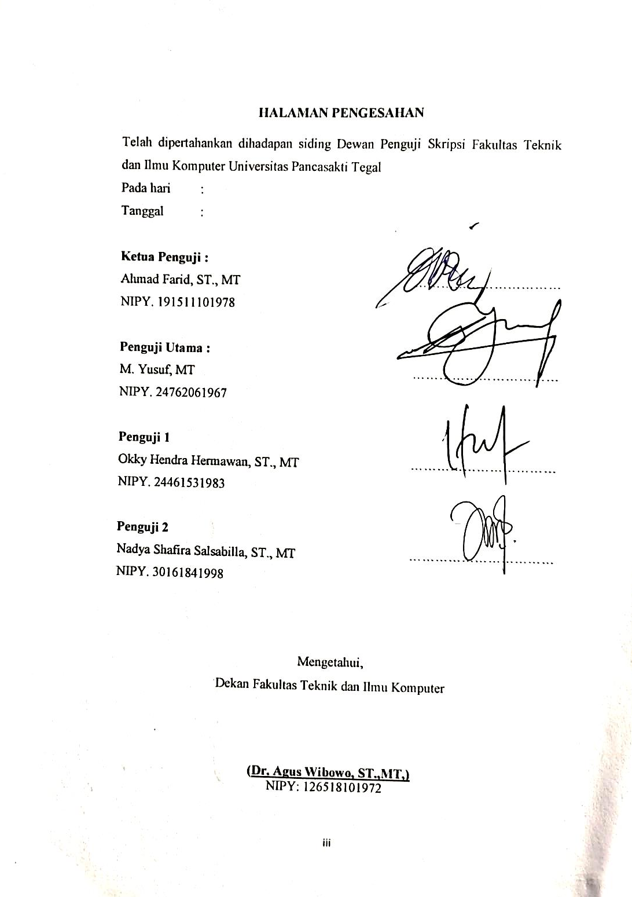

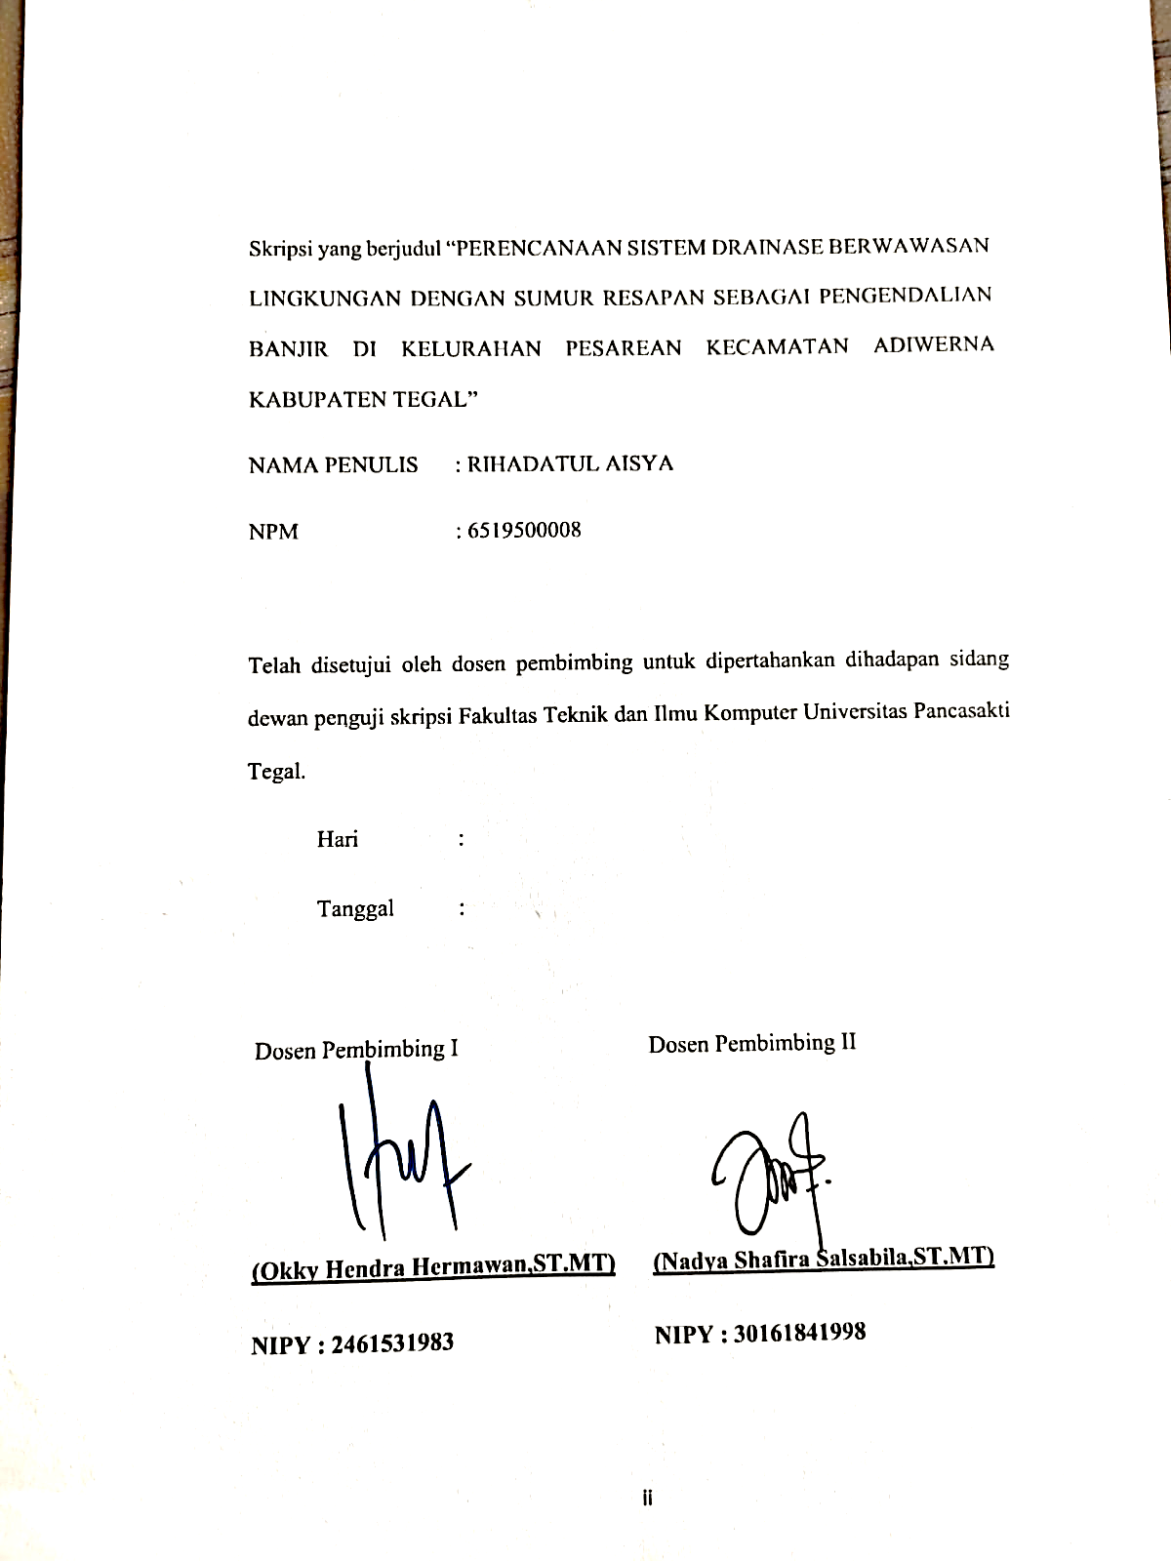
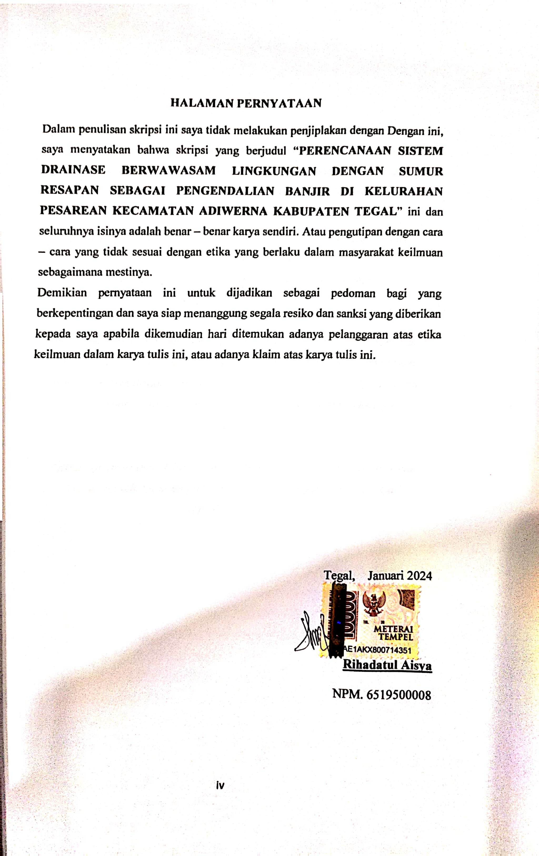

MOTTO
“Selalu ada harga dalam sebuah proses. Nikmati saja lelah – lelah itu. Lebarkan lagi rasa sabar itu, semua yang kau investasikan untuk menjadikan dirimu serupa yang kau impikan, mungkin tidak akan selalu berjalan lancar. Tapi, gelombang – gelombang itu yang bisa kau ceriakan.”
(Boy Candra)

Allah tidak mengatakan hidup itu mudah, tetapi Allah berjanji bahwa:
Fa inna ma’al-‘usri yusroo
“Maka seungguhnya bersama kesulitan ada kemudahan,”
(QS. Al – Insyirah 94: Ayat 5)

“Nanti engkau akan faham tentang skenario Allah yang paling indah, disaat engkau tidak berniat mencari sesuatu, tetapi Allah justru menghadirkan Anugerah. Dan disaat engkau tidak pernah berfikir untuk mengejar, tetapi Allah memberikan kemudahan untuk tiba – tiba engkau dapatkan.”
(Gus Baha)

“Allah tau prosesmu, Allah tau niat baikmu, tenanglah Allah pasti bantu. Tidak ada sehelai daun pun yang gugur yang tidak diketahui-Nya”
(Qs.Al-An’am:59)

PERSEMBAHAN
- Cinta pertamaku, Ayahanda Fachruri, S.H. yang darahnya mengalir dalam tubuh saya. Seseorang yang tidak henti – hentinya memberikan kasih sayang dan motivasi. Terimakasih telah sabar dan berjuang untuk kehidupan keluarga, serta selalu melangitan doa – doa baik untuk penulis, terimakasih telah berjuang untuk sembuh dan menepati janji untuk tetap mendampingi sampai perjalanan selesai. Karya tulis sederhana dan gelar ini penulis persembahkan untuk bapak. Sehat selalu dan hiduplah lebih lama sehingga bapak selalu berada disetiap perjalanan dari pencapaian hidup penulis.
- Wanita Cantikku Ibunda Endang Wiharti, wanita hebat yang sudah membesarkan dan mendidik anak – anaknya hingga mendapatkan gelar sarjana. Yang tidak henti – hentinya memberikan kasih sayang dengan penuh cinta dan selalu memberikan motivasi, Terimakasih telah berjuang untuk kehidupan saya, dan terimakasih untuk semua doa dan dukungan mama, sehingga penulis sampai dititik ini.
- Untuk kedua adikku, yang selalu menjadi alasan penulis untuk lebih keras lagi dalam berjuang karna merekalah termasuk orang yang menjadikan penulis untuk menjadi kuat dan semangat.
- Teruntuk Sahabat seperjuanganku, Santi Melinda. Yang telah memberikan motivasi, dan banyak membantu penulis dalam proses ini. Terimakasih selalu mendampingi.
- Teruntuk diri saya sendiri, Rihadatul Aisya atas segala kerja keras dan semangatnya sehingga tidak pernah menyerah dalam mengerjkan tugas akhir skripsi ini. Terimakasih kepada diri saya sendiri yang sudah kuat melewati lika liku kehidupan hingga sekarang, untuk raga dan jiwa yang masih tetap kuat dan waras hingga sekarang ini. Saya bangga pada diri saya sendiri. Kedepannya untuk raga yang tetap kuat, hati yang selalu tegar, mari bekerjasama untuk lebih berkembang lagi menjadi pribadi yang lebih baik dari hari ke hari.
- Terakhir kepada seseorang yang pernah bersama saya, terimakasih untuk patah hati yang pernah diberikan saat proses penyusunan skripsi ini, Karena dengan patah hati ini menjadikan pengingat bagi saya sehingga dapat membuktikan dengan elegan bahwa kesuksesan akan mengundang cinta yang berkelas, dan terimakasih telah menjadi bagian menyenangkan sekaligus dari proses pendewasaan ini.

KATA PENGANTAR
Dengan memanjatkan puji syukur kehadirat Allah SWT atas segala limpahan rahmat dan hidayah-Nya, sehingga penyusunan skripsi dengan judul “Perencanaan Drainase Berwawasan Lingkungan Dengan Sumur Resapan Sebagai Pengendalian Banjir Di Kelurahan Pesarean Kecamatan Adiwerna Kabupaten Tegal” dapat terselesaikan. Penyusunan skripsi ini dimaksudkan untuk memenuhi salah satu syarat dalam rangka menyelesaikan studi strata satu Program Studi Teknik Sipil.
Dalam penyusunan dan penulisan skripsi ini tidak lepas dari bimbingan dan bantuan dari beberapa pihak, maka pada kesempatan kali ini penulis ingin mengucapkan rasa terima kasih sebesar – besarnya kepada :
- Bapak Dr. Agus Wibowo,S.T.,M.T., selaku Dekan Fakultas Teknik dan Ilmu Komputer Universitas Pncasakti Tegal.
- Bapak Okky Hendra Hermawan,S.T.,M.T., selaku Kaprodi Teknik Sipil Universitas Pancasakti Tegal sekaligus Dosen Pembimbing I
- Ibu Nadya Shafira Salsabilla,S.T.,M.T., selaku Dosen Pembimbing II atas arahan dan bimbingannya selama proses pembuatan skripisi ini.
- Segenap Dosen dan Staf Fakultas Teknik dan Ilmu Komputer Universitas Pancasakti Tegal.
- Kedua Orang Tuaku yang tidak pernah lelah memberikan doa sehingga segala urusan yang dihadapi dapat berjalan dengan lancar.
- Teman-teman satu kelas dan satu angkatan Teknik Sipil 2019 atas dukungan dan suportnya.
- Dan seluruh pihak yang tidak dapat disebutkan satu persatu yang telah membantu dalam pembuatan skripsi ini.

Penulis menyadari bahwa dalam penyusunan skripsi ini masih jauh dari kata sempurna, baik dalam segi pembahasan, segi pengkajian maupun cara penyusunan, maka dari itu mohon masukan untuk kebaikan dan pemaafannya. Harapan penulis, semoga skripsi ini dapat bermanfaat bagi kita semua. Aamiin

Tegal, Januari 2024
Rihadatul Aisya

ABSTRAK

Rihadatul Aisya, 2024 “Perencanaan Sistem Drainase Berwawasan Lingkungan Dengan Sumur Resapan Sebagai Pengendalian Banjir Di Kelurahan Pesarean Kecamatan Adiwerna Kabupaten Tegal”. Laporan Skripsi Teknik Sipil Fakultas Teknik Universitas Pancasakti Tegal 2024.

Pembangunan tempat industri dan padatnya rumah penduduk di Kelurahan Pesarean Kecamatan Adiwerna Kabupaten Tegal ini mengakibatkan perubahan tata guna lahan yang menyebabkan banjir dan berkurangnya lahan potensial sebagai resapan. Untuk itu perlu dibuat sumur resapan yang berfungsi menampung dan menyerapkan air hujan kedalam tanah dan mengurangi resiko genangan di daerah permukiman serta dapat dimanfaatkan untuk keperuan sehari –hari.

Metode yang digunakan penelitian adalah deskriptif, yaitu metode yang menjelaskan kondisi obyektif (sebenarnya) pada suatu keadaan yang menjadi objek studi. Analisis hidrologi menggunakan metode Log Pearson III dan uji chi – kuadrat dilakukan untuk memilih distribusi statistic yang dapat diterima.

Perencanaan ini bertujuan untuk menentukan kebutuhan dimensi sumur resapan yang berbentuk lingkaran Dimana pada perencanaan sumur resapan yang berdiameter 1,2 m dan kedalaman 3,00 m dengan rencana anggaran biaya sebesar Rp. 2.602.000,00/unit.

Kata kunci : banjir,lahan,sumur resapan

ABSCTRACT
Rihadatul Aisya, 2024 “Planning an Environmentally Friendly Drainage System Using Infiltration Wells To Control Floods in Pesarean Village, Adiwerna District, Tegal Regency”. Civil Enginering Thesis Report, Faculty of Engineering, Pancasakti University, Tegal 2024.
The construction of industrial sistes and crowded houses in Pesrean Village, Adiwera District, Tegal Regency has resulted in vhanges in land use which have caused floofing and reduced potential land for absorption. For this reason, it is necessary to create infiltration wells which function to collect and absorb rainwater into the ground and reduce the risk of inundation in residential areas and can be used for daily use.
The research method used is descriptive, namely a method that explains objective (actual) conditions in a situation that is the object of study.Hydrological analysis using the Log Pearson III method and Chi-square test was carried out to select an acceptable statistical distribution.
This Planning aims to determine the required dimensions of a circular infiltration well. The planning for an infiltration well is 1.2 m in diameter and 3.00 m deep with a planned budget of Rp. 2.602.000,00/unit.
Key words : flood, land, absorption wells

LAMBANG DAN SINGKATAN

cm | = Centimeter
m | = Meter
mm | = Milimeter
I | = Intensitas
A | = Luas Penampang Basah
P | = Keliling basah saluran
T | = Lebar Puncak (m)
R1,R2,..Rn | = Hujan di stasiun 1,2,3,….n (mm)
A1,A2,...An | = Luas daerah mewakili stasiun 1,2,3,….n
$$\overline{X}$$ | = Nilai rata – rata curah hujan (mm)
Log X | = Nilai logaritmis
Log Xi | = Nilai logaritmis dari jumlah data
Log Xr | = Nilai rata - rata
tc | = Waktu Konsentrasi
XT | = Hujan rencana dengan periode ulang T tahun (mm)
Xr | = Rata –rata data
Ck | = koefisien kurtosis
Cs | = koefisien kepencengan
Cv | = koefisien variasi
KT | = faktor frekuensi (nilai variable reduksi Gauss)
S | = Deviasi standar nilai variat
n | = Jumlah data
X | = Nilai
Sn | = Reduced standar
Yn | = reduced mean
YT | = reduced variate
Dk | = Derajat Kebebasan
R | = Timggi hujan harian rata-rata (mm/hari)
So | = Kemiringan Saluran

DAFTAR ISI

HALAMAN JUDUL i
LEMBAR PERSETUJUAN NASKAH SKRIPSI Error! Bookmark not defined.
HALAMAN PENGESAHAN Error! Bookmark not defined.
HALAMAN PERNYATAAN Error! Bookmark not defined.
MOTTO ii
PERSEMBAHAN vi
KATA PENGANTAR viii
ABSTRAK............................................................................................................. x
ABSCTRACT....................................................................................................... xi
LAMBANG DAN SINGKATAN xii
DAFTAR ISI xiiiv
DAFTAR TABEL xvii
DAFTAR GAMBAR xvii
BAB I 1
PENDAHULUAN 1
A. Latar Belakang 1
B. Batasan Masalah 4
C. Rumusan Masalah 5
D. Tujuan Penelitian 5
E. Manfaat Penelitian 5
F. Sistematika Penulisan 6
BAB II 8
LANDASAN TEORI DAN TINJAUAN PUSTAKA 8
A. Landasan Teori Error! Bookmark not defined.
1. Drainase 8
2. Drainase Perkotaan 9
3. Sumur Resapan 18
4. Fungsi Sumur Resapan 20
5. Jenis dan Bentuk Sumur Resapan 22
6. Prinsip Kerja Sumur Resapan 27
7. Standarisasi Sumur Resapan 29
8. Perencanaan Pembuatan Sumur Resapan 32
9. Penerapan Konstruksi Sumur resapan 36
a. Dimensi Sumur Resapan Error! Bookmark not defined.
b. Faktor-faktor yang perlu dipertimbangkan dalam metode sumur resapan. 41
c. Konstruksi Sumur Resapan 42
d. Perhitungan Sumur Resapan Air Hujan 46
10. Permeabilitas Tanah 48
11. Hidrologi Error! Bookmark not defined.
12. Rencana Anggaran Biaya (RAB) Error! Bookmark not defined.
13. Metode Perhitungan Anggaran Biaya Error! Bookmark not defined.
B. Tinjauan Pustaka Error! Bookmark not defined.
BAB III 74
METODOLOGI PENELITIAN 74
A. Metode Penelitian 74
B. Waktu Dan Tempat Penelitian 74
C. Instrumen Penelitian 76
D. Metode Pengumpulan Data 79
E. Metode Analisis Data 79
BAB IV.................................................................................................................. 90
A. HASIL PENELITIAN...................................................................................... 90
1. Kondisi Geografis............................................................................................ 90
2. Pengumpulan Data........................................................................................... 93
a. Data Cross section........................................................................................... 93
b. Data Curah Hujan............................................................................................ 94
c. Data Lapangan............................................................................................................ 95
B. PEMBAHASAN............................................................................................... 96
1. Pengolahan Data Cross Section.................................................................... 96
2. Pengolahan Data Curah Hujan..................................................................... 97
3. Analisis Curah Hujan........................................................................................... 99
4. Pengukuran Dispersi................................................................................... 100
5. Analisis Frekuensi dan Probabilitas................................................................. 102
6. Analisis Intesitas Curah Hujan................................................................... 104
7. Uji Kecocokan.................................................................................................... 107
8. Koefisien Pengaliran........................................................................................... 109
9. Analisis Saluran Drainase.......................................................................... 110
10. Perhitungan Dimensi Sumur Resapan .......................................................... 117
11. Gambar Rencana Pembuatan Sumur Resapan............................................. 123
12. Analisis Harga Satuan Perkerja (AHSP)...................................................... 126
BAB V 137
KESIMPULAN DAN SARAN 137
DAFTAR PUSTAKA......................................................................................... 139
LAMPIRAN.....................................................................................................................

DAFTAR TABEL

Tabel 2. 1 Hubungan Kondisi Lahan Dengan Intensitas Curah Hujan 11
Tabel 2. 2 Jarak penempatan sumur resapan air hujan 36
Tabel 2. 3 Nilai factor geometric untuk berbagai kas 36
Tabel 2. 4 Bahan dan komponen Sumur Resapan Air Hujan 45
Tabel 2. 5 Koefisien permeabilitas 48
Tabel 2. 6 Nilai Variabel Reduksi Gauss Error! Bookmark not defined.
Tabel 2. 7 Parameter statistic untuk menentukan jenis distribusi Error! Bookmark not defined.
Tabel 3.1 Waktu Pelaksanaan.................................................................................75
Tabel 3. 2 Data Drainase 82
Tabel 4. 1 Tabel Jumlah Penduduk Desa Pesarean Kecamatan Adiwerna 91
Tabel 4. 2 Data Cross Section Saluran 94
Tabel 4. 3 Data curah hujan 94
Tabel 4. 4 Data kedalaman tanah 95
Tabel 4. 5 Tabel Data Kemiringan Cross Section 97
Tabel 4. 6 Perhitungan Tes Konsistensi Pesarean Adiwerna 98
Tabel 4. 7 Data Curah Hujan Bulanan (mm) 99
Tabel 4. 8 Data Curah Hujan Bulanan (mm) 100
Tabel 4. 9 Persyaratan Jenis Distribusi 101
Tabel 4. 10 Perhitungan dengan Metode Log Pearson Tipe III 102
Tabel 4. 11 Perhitungan Curah Hujan dengna Periode Ulang T 104
Tabel 4. 12 Periode Ulang Hujan Terpilih 105
Tabel 4. 13 Perhitungan Intensitas Hujan (mm/jam) 105
Tabel 4. 14 Debit Limpasan Kala Ulang 107
Tabel 4. 15 Data Uji Chi Kuadrat 108
Tabel 4. 16 Uji Chi kuadrat 109
Tabel 4. 17 Tabel Koefisien Daerah Pengaaliran 110
Tabel 4. 18 Perhitungan Debit Tiap Saluran 111
Tabel 4. 19 Debit Limpasan Kala Ulang Periode 50 Tahun 116
Tabel 4. 20 Tinggi air pada sumur resapan 120
Tabel 4. 21 Bahan dan komponen sumur resapan air hujan 121
Tabel 4. 22 Menghitung Rencana Anggaran Biaya.............................................126
Tabel 4. 23 Analisa Harga Satuan Pekerjaan.......................................................125
Tabel 4.24 Harga Satuan Upah.............................................................................127
Tabel 4.25 Harga Satuan Bahan Bangunan..........................................................132
Tabel 4.26 Back Up Volume................................................................................133
Tabel 4.27 Rencana Anggaran Biaya...................................................................134

DAFTAR GAMBAR
Gambar 1. 1 Kondisi Lokasi Penelitian 3
Gambar 2. 1 Pola Jringan Siku...........................................................................16
Gambar 2. 2 Pola Jaringan Paralel 16
Gambar 2. 3 Pola Jaringan Grid Iron 17
Gambar 2. 4 Pola Jaringan Alamiah 17
Gambar 2. 5 Pola Jaringan Radial 18
Gambar 2. 6 Pola Jaring-Jaring 18
Gambar 2. 7 Skema Sumur Resapan 20
Gambar 2. 8 Debit resapan pada sumur dengan berbagai kondisi. 24
Gambar 2. 9 Penempatan sumur resapan dangkal dan sumur resapan dalam 25
Gambar 2. 10 Sumur Resapan Dangkal 27
Gambar 2. 11 Skema Teknis Sumur Resapan 37
Gambar 2. 12 Contoh Tampak bak sumur resapan dan cor 41
Gambar 2. 13 Salah satu contoh konstruksi sumur resapan 43
Gambar 2. 14 Sumur Resapan Kosong 49
Gambar 2. 15 Sumur Resapan Batu Belah dan Ijuk 50
Gambar 2. 16 Sumur resapan dengan Batu Bata 50
Gambar 2. 17: Grafik Lengkung Intensitas Curah Hujan Error! Bookmark not defined.
Gambar 2. 18 Tahap Analisis Perhtungan Error! Bookmark not defined.
Gambar 3. 1 Lokasi Penelitian...............................................................................76
Gambar 3. 2 Handphone/Stopwatch 77
Gambar 3. 3 Bor Biorpori 77
Gambar 3. 4 Meteran 78
Gambar 3. 5 Aplikasi Autocad 78
Gambar 3. 6 Diagram Alur perencanaan 84
Gambar 4. 1 Grafik Data Kependudukan Desa Pesarean 93
Gambar 4. 2 Grafik Masa Ganda 98
Gambar 4. 3 Lengkung Intensitas hujan 106
Gambar 4. 4 Denah Tampak Atas Sumur Resapan 123
Gambar 4. 5 Potongan A-A Sumur Resapan 124
Gambar 4. 6 Gambar SitePlan Saluran dan titik sumur ................................125

BAB I

PENDAHULUAN
- Latar Belakang
Banjir adalah suatu kondisi di mana tidak tertampungnya air dalam saluran pembuang (palung sungai) atau terhambatnya air dalam saluran pembuang, sehingga meluap menggenangi daerah (dataran banjir) sekitarnya. Banjir menurut departemen permukiman dan prasarana wilayah (2002) adalah aliran yang relative tinggi dan tidak tertampung lagi oleh aliran sungai.
Penyaluran air Hujan secara sistemik merupakan suatu cara untuk meningkatkan kualitas lingkungan sejalan dengan perkembangan perkotaan yang semakin berkembang. Perubahan penggunaan lahan akan mengakibatkan ketidakseimbangan perilaku hidrologi daerah yang umumnya melalui peningkatan limpasan (run off). Reklamasi lahan terbangun sebagai indikator peningkatan aktivitas perkotaan merupakan bagian dari proses perubahan yang pada akhirnya akan meningkatkan limpasan, Fenomena dimana ada peristiwa banjir.
Salah satu penyebab terjadinya banjir adalah perubahan fungsi tutup lahan yang signifikan dan buruknya penataan system jaringan drainase. Perkembangan suatu kawasan juga menyebabkan konversi lahan skala besar, kawasan konservasi menjadi kawasan produksi, kawasan bervegetasi hijau menjadi kedap air, sehingga mengakibatkan koefisien limpasan terus meningkat dari waktu ke waktu yang secara langsung mempengaruhi system
drainase permukiman/drainase perkotaan.Jika air hujan dibiarkan menggenang di permukiman penduduk tanpa ada yang mengalir ke tanah, maka akan mengganggu kesehatan lingkungan. Fakta yang sering terjadi hingga saat ini adalah air hujan dari lingkungan permukiman dialirkan melalui saluran air hujan (saluran drainase) tanpa berfikir untuk meresapkan kembali kedalam tanah. Selain itu masih banyak dijumpai perencanaan-perencanaan perumahan yang belum sesuai dengan kondisi dan kepentingan lingkungan setempat.
Konsep umum drainase yang diterapkan hampir diseluruh wilayah saat ini adalah konsep drainase konvesional dimana air hanya dialirkan secepat dan sebanyak mungkin ke sungai/saluran drainase. Sedangkan sungai belum tentu mampu menampung air dalam jumlah banyak, dan dimana konsep tersebut sudah banyak di evaluasi. Jika semua air hujan dialirkan secepatnya ke sungai tanpa diupayakan agar air memliki waktu cukup untuk meresap kedalam tanah, maka semakin lama akan berakibat fatal karena sungai-sungai akan menerima beban yang melampaui kapasistasnya, sehingga sungai akan meluap dan terjadinya genangan/banjir. Berbeda halnya jika air diresap kembali kedalam tanah dan saat musim hujan artinya konsep yang dipakai yaitu menyimpan air,dengan ini kita akan mempunyai cadangan air tanah yang lebih saat musim kemarau, dan saat musim hujan kemungkinan kecil untuk terjadinya hujan.
Ada banyak kelurahan dikecamatan adiwerna yang sering terkena genangan/banjir salah satunya Kelurahan Pesarean. Berbagai upaya pemeliharaan telah dilakukan, seperti normalisasi sungai, dan saluran drainase atau perbaikan serta penambahan saluran hanya dapat mengatasi masalah drainase jangka pendek. Menerapkan teknologi yang tepat untuk saat ini akan membantu menyelesaikan masalah ini. Oleh karena itu, perencanaan drainase harus memperhatikan fungsi drainase yang berlandaskan pada drainase berwawasan lingkungan. Salah satu solusinya adalah konsep drainase ramah lingkungan (eko-drainase) menggunakan sumur resapan.
Sumur resapan ini berfungsi untuk menyerap air yang datang dari atas permukaan, sehingga dapat mengurangi limpasan permukaan yang berlebih, dan juga untuk menampung air yang digunakan dikala musim kemarau sebagai persediaan air.
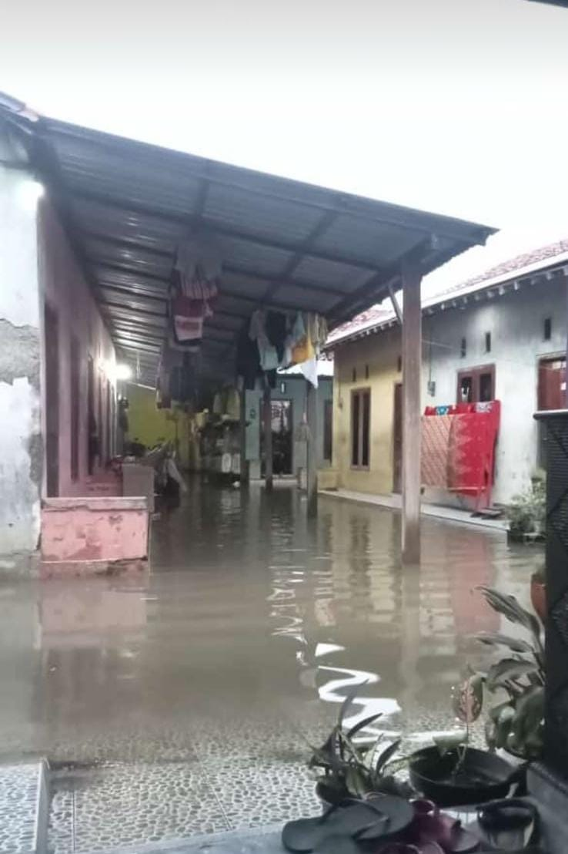
Gambar 1. 1 Kondisi Lokasi Penelitian
Sumber : Dokumentasi Penulis
Oleh karena itu pembuatan sumur resapan solusi yang tepat untuk pencegahan banjir di daerah yang resapannya sedikit, khususnya di daerah kelurahan Pesarean, Kecamatan Adiwerna Kabupaten Tegal. Karena dalam jaringan drainase saja belum cukup untuk mengurangi debit banjir yang terjadi di musim hujan. Namun partisipasi mahasiswa dalam pembangunan dan perencanaan sangat diperlukan untuk kebaikan bersama dan efektif dalam mengurangi debit bsnjir dan membantu ketersediaan air selama musim kemarau, oleh karena itu penulis meneliti dalam sebuah proposal skripsi dengan judul “Perencanaan Drainase Berwawasan Lingkungan Dengan Sumur Resapan Sebagai Pengendalian Banjir Di Kelurahan Pesarean Kecamatan Adiwerna Kabupaten Tegal”.
- Batasan Masalah
Batasan masalah dibuat supaya pembahasan lebih terarah, yaitu dengan membatasi masalah menghindari pelebaran ruang lingkup masalah. Adapun batasan masalah ini sebagai berikut:
    - Data curah hujan yang digunakan merupakan data curah hujan 5 tahun terakhir yang bersumber dari Badan Meteologi Klimatologi dan Geofisika Kota Tegal.
    - Lokasi Penelitian berada di linkungan Kelurahan Pesarean Kecamatan Adiwerna Kabupaten Tegal, tepatnya pada lingkungan RW 04.
    - Tidak menghitung kekuatan struktur sumur resapan.
    - Ketinggian tanah yang diukur yaitu wilayah RW 04.

- Rumusan Masalah
Berdasarkan latar belakang dan permasalahan pokok yang ada dapat dirumuskan sebagai berikut :
    - Bagaimana desain drainase berwawasan lingkungan dengan sumur resapan sebagai upaya mengurangi banjir di Kelurahan Pesarean Kecamatan Adiwerna Kabupaten Tegal?
    - Berapa besar estimasi biaya yang dibutuhlan pada pembuatan sumur resapan dilingkungan Kelurahan Pesarean Kecamatan Adiwerna Kabupaten Tegal?
- Tujuan Penelitian
Berdasarkan perumusan yang telah diuraikan, maka dapat dihasilkan tujuan penelitian sebagai berikut :
    - Memperoleh desain perencanaan sumur resapan sebagai solusi pengendalian banjir yang terjadi di lingkungan kelurahan pesarean kecamatan Adiwerna kabupaten Tegal.
    - Untuk memperoleh estimasi biaya pada pembuatan sumur resapan di Kelurahan Pesarean Kecamatan Adiwerna Kabupaten Tegal.
- Manfaat Penelitian
    - Sebagai analisis data tentang masalah drainase di lingkungan kelurahan pesarean kecamatan adiwerna kabupaten tegal.
    - Memahami dan mengetahui perencanaa sumur resapan sebagai upaya pengendalian banjir dari permasalahan yang terjadi di lingkungan kelurahan pesarean kecamatan adiwerna kabupaten tegal.
- Sistematika Penulisan
Sistematika penulisan skripsi sebagai berikut :
    - Bagian Awal Skripsi
Bagian awal skripsi memuat halaman Sampul Depan (cover), Halaman Judul, Lembar Persetujuan, kata pengantar, daftar isi dan halaman isi.
    - Bagian Isi Skripsi
Bagian isi skripsi berisi :
BAB I PENDAHULUAN

Pada bab ini menguraikan tentang latar belakang masalah yang menjadi pokok pikiran penelitian ini. Kemudian dilanjutkan perumusan masalah yang diangkat serta dikemukakan dengan tujuan penelitian dan batasan masalah dalam penulisan sistematika yang digunakan.
BAB II TINJAUAN PUSTAKA
Pada bab ini berisi tentang uraian landasan teori penelitian yang diambil, dan sebagai referensi yang mendukung guna tercapainya tujuan penelitian ini. Meliputi, Pengertian drainase berwawasan lingkungan dan sumur resapan, serta metode atau efektifias sumur resapan tersebut.
BAB III METODOLOGI PENELITIAN
Bab ini berisi mengenai tentang metodologi yang digunakan dalam penyelesaian masalah, instrument peneliti dan desainn, serta variable penelitian yang akan dibahas juga memiliki diagram alur.
BAB IV HASIL DAN PEMBAHASAN
Pada bab ini berisi tentang hasil dan pembahasan. Menyelesaikan yang ada pada rumusan masalah dengan menggunakan data hasil penelitian yang ada.
BAB V PENUTUP
Bab ini adalah bab terakhir penulisan skripsi yang harus memuat kesimpulan dan saran. Bab ini menyimpulkan hasil penelitian dan memberikan rekomendasi berupa saran – saran.
DAFTAR PUSTAKA
Pada isi daftar pustaka ini memuat tentang kajian ilmiah yang bersumber dari berbagai macam buku atau artikel keilmiahan yang membantu dalam proses penelitian skripsi ini.
LAMPIRAN
Pada lampiran ini berisi tentang hasil dokumentasi serta data-data pendukung untuk penelitian ini. Dan lampiran ini sebagai bukti data penelitian dari penulis.

BAB II

LANDASAN TEORI DAN TINJAUAN PUSTAKA
- Landasan Teori
Landasan Teori dapat diartikan sebagai pernyataan atau asumsi secara eksplisit terhadap sebuat teori yang akan dilakukan evaluasi dan penelitian kritis. Emory Cooper (Umar, 2004: 50) mengatakan bahwa, teori adalah kumpulan konsep, definisi, proposisi dan variabel yang dapat dihubungkan satu sama lain secara sistematis dan umum untuk menjelaskan dan meramalkan suatu fenomena tertentu (fakta-fakta). Secara umum, teori mempunyai 3 fungsi, yaitu menjelaskan (explain), mermalkan (predict) dan mengendalikan (control) suatu fenomena.
Konsep adalah pendapat singkat yang terbentuk dalam proses membuat kesimpulan umum tentang peristiwa berdasarkan pengamatan yang relevan. Definisi adalah pernyataan tentang karakteristik penting dari suatu hal dan biasanya lebih kompleks daripada arti, makna atau pengertian suatu hal. Sedangkan porposi adalah pernyataan yang biasanya membenarkan atau membantah. Teori dasar yang digunakan sebagai acuan penelitian sebagai berikut :
- Drainase
Drainase berasal dari Bahasa inggris yaitu Drainage yang artinya menguras, membuang atau mengalirkan air. Seacara umum drainase juga dianggap sebagai salah satu fasilitas mendasar
yang dibuat sebagai system penggunaan. Perencanaan harus memperhatikan kebutuhan masyarakat kota (khususnya perencanaan infrastruktur). Drainase juga dapat dilihat sebagai upaya pengendalian kualitas air tanah dalam hal sanitasi, dimana drainase adalah satu arah pembuangan air yang tidak diinginkan diarea tersebut.
Drainase adalah prasarana yang berfungsi untuk mengalirkan air permukaan ke badan air yaitu sumber air permukaan tanah yang berupa sungai, danau, laut dan dibawah permukaan tanah berupa air tanah di dalam tanah atau bangunan (Maryono, 2007).
Dari sudut pandang yang berbeda, drainase merupakan salah satu komponen infrastruktur public yang dibutuhkan masyarakat perkotaan untuk mewujudkan kehidupan yang aman, nyaman, higienis, dab sehat. Prasarana drainase disini berfungsi mengalirkan air ke permukaan badan air(sumber air permukaan dan bawah permukaan) dan/atau bangunan resapan air. Dilihat dari atas, bangunan drainase memiliki saluran penerima (inceptor drain), saluran pengumpul (collector drain), saluran pembawa (conveyor drain), saluran induk (main drain), dan badan air penerima (receiving waters). Disepanjang system sering dijumapai bangunan lainnya seperti gorong-gorong, siphon, jembatan air (aquaduct), pelimpah, pintu-pintu air, bangunan terjun, kolam tendon, dan stasiun pompa.Drainase Perkotaan
Drainase perkotaan merupakan ilmu drainase yang mengkhususkan pengkajian pada kawasan perkotaan yang erat kaitannya dengan kondisi lingkungan social budaya yang ada dikawasan kota, (Hasmar, 2002). Drainase perkotaan juga dapat diartikan dengan system drainase dan pembungan air daerah perkotaan yang meliputi : permukiman, kawasan industry dan perdagangan, kampus dan sekolah, rumah sakit dan fasilitas umum lainnya.
Akar permasalahan banjir di perkotaan berasal dari pertumbuhan penduduk yang sangat lebih tinggi dari pertumbuhan rata-rata nasional akibat urbanisasi, baik itu bersifat sementara maupun permanen. Tidak ada peningkatan jumlah penduduk Terorganisir dan disediakan infrastruktur dan sumber daya masyarakat secara keseluruhan mengakibatkan penggunaan lahan perkotaan menjadi kacau. Tata guna lahan yang tertata inilah yang membuat drainase perkotaan menjadi sangat kompleks (Suripin, 2004).
Saat ini system drainase perkotaan merupakan salah satu hal penting bagi suatu kawasan perkotaan, system drainase yang baik dapat mendukung kualitas lingkungan karena masyarakat terhindar dari kerugian akibat banjir. Dalam perencanaan system drainase perkotaan tidak dapat dipisahkan dari perencanaan penggunaan lahan, system irigasi, dan kondisi social budaya masyarakat.

Drainase perkotaan terbagi menjadi dua, yaitu drainase air hujan (storm water drainage) dan drainase air limbah (sewer drainage). Saluran air hujan terletak diatas permukaan air tanah dan saluran air limbah berada di bawah permukaan air tanah. Adanya pemisahan antara drainase air hujan dan air limbah karena air hujan selalu digunakan untuk jatuh ke tanah bagi kehidupan manusia dan makhluk lainnya, karena tidak mengandung zat berbahaya atau membangun system drainase bawah tanah yang terpisah, agar tidak merugikan makhluk hidup.
Standar yang digunakan untuk mengukur suatu kawasan memenuhi kriteria tingkat keparahan banjir/genangan digambarkan pada Tabel 2.1.
Tabel 2. 1 Hubungan Kondisi Lahan Dengan Intensitas Curah Hujan
Derajat  Curah Hujan | Intensitas Curah Hujan (mm/jam) | Kondisi
Hujan sangat lemah | <1,20 | Tanah agak basah atau dibasahi sedikit
Hujan lemah | 1,20 – 3,00 | Tanah menjadi basah semuanya, tetapi sulit membuat puddel
Hujan normal | 3,00 – 18,0 | Dapat dibuat puddel dan bunyi hujan terdengar
Hujan deras | 18,0 – 60,0 | Air tergenang di seluruh permukaan tanah dari genangan
Hujan sangat deras | >60,0 | Hujan seperti ditumpahkan, sehingga  saluran dan drainase meluap

Sumber: Sistem Drainase Perkotaan yang Berkelanjutan. Suripin, 2004

- Sistem Drainase Perkotaan
Sistem Drainase perkotaan terdiri dari (kementrian PUPR 2014).
- Sistem teknis adalah jaringan drainase perkotaan yang terdiri dari saluran induk/primer, saluran sekunder, saluran tersier, saluran local, bangunan resapan dan instalasinya yang secara sistematis saling terhubung satu sama lain.
- Sistem drainase non-rekayasa adalah system drainase perkotaan yang direkayasa terkait dengan peran masyarakat, peraturan perundang-undangan, kelembagaan, untuk social-ekonomi dan budaya dan kesehatan lingkungan institus. Peran Drainase Perkotaan

Sistem drainase perkotaan memiliki peran yang sangat penting, diantaranya:
      - Mengevakuasi sebagian daerah perkotaan dari banjir agar tidak berdampak negatif.
      - Arahkan air permukaan ke badan air terdekat sesegera mungkin.
      - Mengontrol kelebihan air dari permukaan yang dapat digunakan untuk pasokan air dan kehidupan akuatik.
- Jenis Drainase Perkotaan
Jenis drainase perkotaan dapat dibedakan berdasarkan sejarah pembentukannya, tempat drainase, fungsi dan jenis salurannya. Menurut sejarah drainase dibedakan menjadi dua jenis, yaitu :
- Drainase Alami

Drainase ini adalah drainase yang terbentuk secara alami tanpa campur tangan manusia. Contoh system drainase ini adalah drainase yang mengalir melalui daerah perkotaan. Material yang membentuk saluran alami ini masih merupakan tanah alami yang ditumbuhi rumput atau semak belukar dan bentuk saluran tersebut membuat sulit untuk mempelajari sifat di saluran ini.
- Drainase Buatan
Drainase buatan ini adalah drainase yang dirancang menggunakan teknik untuk mengalirkan limpasan perkotaan dan air limbah. Perencanaan drainase buatan didasarkan pada hidrologi dan hidrolika. Ilmu hidrologi digunakan sebagai dasar untuk jumlah aliran masuk ke saluran, sedangkan ilmu hidroika digunakan sebagai dasar untuk perencanaan saluran. Berdasarkan tempat pengalirannya drainase dibagi menjadi dua yaitu :
        - Drainase Permukaan (surface drainage)
Drainase ini berada di dataran dan berfungsi untuk membuang kelebihan air dari permukaan secepat mungkin agar tidak menjadi masalah. Dan juga digunakan untuk mengalirkan air permukaan ini biasanya yang kita lihat.
        - Drainase bawah permukaan (subsurface drainage)
Drainase ini adalah system drainase yang dilakukan di bawah permukaan tanah dengan tujuan menurunkan permukaan air di bawah tanah sampai di bawah zona perakaran. Jenis drainase ini digunakan di lapangan sepak bola dan taman Golft. Tujuannya agar penggunaan air tanah daan itu adalah untuk membuat lapangan menjadi tatap kering.
- Konsep Drainase Perkotaan
Secara garis besar konsep drainase yang ada di bagi menjadi :
- Konsep Drainase Konvesional

Menurut teori drainase konvesional yaitu menekankan pada pembungan air berlebih, dalam hal ini air hujan langsung dialirkan ke sungai kemudian ke laut.Konsep ini hamper tidak berubah selama bertahun-tahun sejak tahun 1970-an dan terus diajarkan di semua Universitas di Indonesia adalah konsep dasar yang digunakan oleh praktisis untuk mengembangkan rencana induk drainase di semua kota dan kota – kota kecil di Indonesia.
Dalam konsep ini jika dipertimbangkan lebih jauh, akan memiliki dampak negative yng sangat signifikan. Jika ini dilakukan di semua area, ini memiliki berbagai masalah baik di daerah hulu, tengah maupun hilir. Konservasi air pada daerah yang dikeringkan adalah adanya penurunan infiltrasi tanah permukaan. Permukaan air tanah cenderung turun karena inlfiltrasi yang rendah, penurunan ini memiliki konsekuensi ekologis dan kemungkinan akan terjadi penurunan muka tanah.
- Drainase Berwawasan Lingkungan (eko-drainase)
Konsep drainase berwawasan lingkungan dapat berupa upaya mengalirkan dan menyerap sebagian air air hujan yang mengalir melalui saluran hujan di suatu daera atau lahan. Selain fungsi tanah tidak terganggu banjir, air resapan dapat digunakan sebagai cadangan air. Sunjoto, (1987) memberikan pemahaman tentang system drainase ramah lingkungan ini sebagai upaya mengumpulkan air yang jatuh di atas atap ke dalam reservoir tertutup di halaman masing-masing secara kolektif agar air meresap ke dalam dengan harapan sebanyak mungkin air hujan akan melewati tanah. Konsep dasar pembangunan drainase berkelanjutan untuk meningkatkan kegunaan air, meminimalkan kerugian dan memperbaiki serta melestarikan lingkungan. Terdapat 2 (dua) pola yang digunakan antara lain :
- Pola detensi (menampung air yang bersifat sementara), misalnya dengan membuat kolam penampungan.
- Pola retensi (meresapkan), anatara lain dengan membuat sumur resapan, saluran resapan, bidang resapan, dan kolam resapan.
- Pola Jaringan Drainase
Pada pembangunan saluran drainase terdapat model jaringan yang berdasarkan arah aliran saluran sekunder menuju saluran utama. Beberapa pola jaringan drainase adalah sebagai berikut :
- Pola Siku
Model siku ini biasanya dilakukan di tempat yang topografinya lebih tinggi dari pada salura utama (sungai) yang melewati tengah kota.
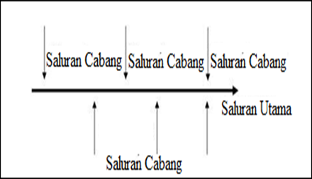
Gambar 2. 1 Pola Jringan Siku
Sumber : Hasmar, 2002
- Pola Paralel
Pada model ini letak saluran primer sejajar dengan saluran sekunder. Saluran sekunder pendek dan banyak saluran, jika terdapat perkembangan kota dimasa yang akan datang saluran dapat beradaptasi.
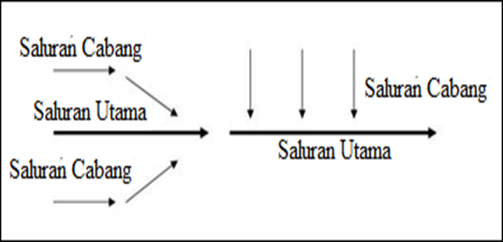
Gambar 2. 2 Pola Jaringan Paralel
Sumber : Hasmar, 2002
- Pola Jaringan Grid iron
Adalah Model jaringan drainase yang terletak di pinggiran kota, dari mana saluran sekunder pertama kali dikumpulkan di kolektor dan kemudian dialirkan ke sungai.
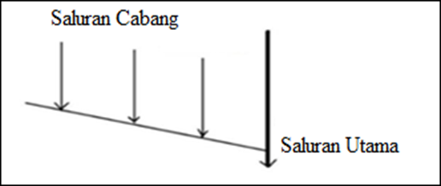
Gambar 2. 3 Pola Jaringan Grid Iron
Sumber : Hasmar, 2002
- Pola Alamiah
Adalah Diagram jaringan drainase hamper seperti diagram tikungan dimana sungai di saluran utama itu berada di tengah jaringan saluran sekunder tidak selalu relative terhadap saluran utama.
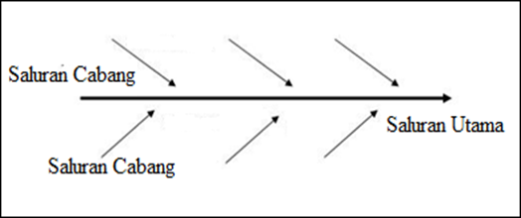
Gambar 2. 4 Pola Jaringan Alamiah
Sumber : Hasmar, 2002
- Pola Radial
Pola Jaringan Radial ini biasanya untuk daerah perkotaan yang memiliki topografi berbukit, merupakan model jaringan drainase yang mengalir dari sumber air dan meluas ke berbagai arah.
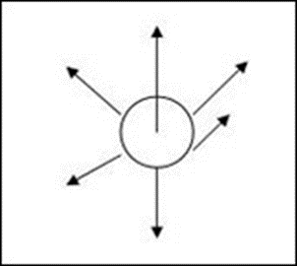
Gambar 2. 5 Pola Jaringan Radial
Sumber : Hasmar, 2002
- Pola Jaring-Jaring

Pola ini merupakan pola saluran drainase dimana saluran mengikuti arah utama. Model ini cocok untutk daerah dengan topografi datar.
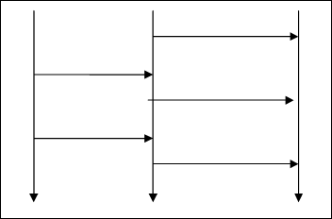
Gambar 2. 6 Pola Jaring-Jaring
Sumber : Hasmar, 2002Sumur Resapan
Sumur resapan menurut Suhardjono. 2013) adalah bangunan yang dibuat sedemikian rupa sehingga menyerupai bentuk sumur gali dengan kedalaman tertentu yang berfungsi sebagai tempak menampung air hujan yang jatuh diatas atap rumah atau daerah kedap air dan meresepkannya ke dalam tanah. Secara sederhana sumur resapan juga didefinisikan sebagai sumur gali bulat atau persegi dengan kedalaman tertentu. Resapan air berfungsi untuk menerima dan menyerap air hujan yang jatuh ke tanah atau dari atap gedung, jalan, dan taman.
Sumur resapan ini merupakan kebalikan dari sumur air mium, yaitu tempat masuknya air ke dalam tanah, sedangkan sumur air minum digunakan untuk air tanah di permukaan. Jadi konstruksi dan kedalamannya berbeda, sumur resapan digali hingga kedalaman di atas permukaan air tanah sementara sumur air digali lebih dalam atau di bawah permukaan air tanah.
Metode sumur resapan terinspirasi dari meningkatnya penggunaan air tanah pada saaat itu dikarenakan perkembangan jumlah penduduk, sehingga permintaan terhadapnya juga meningkat. Sementara itu daya serap air hujan dari tanah yang merupakan sumber utama air tanah semakin menurun karena semakin berkembangnya pemukiman penduduk dan penutupan permukaan tanah oleh lapisan kedap air Estraksi air tanah yang tidak terkendali akan menyebabkan :
- Penurunan jumlah cadangan air bawah tanah.
- Penurunan permukaan air tanah
- intruksi air laut
- Terjadinya perubahan kualitas air tanah.

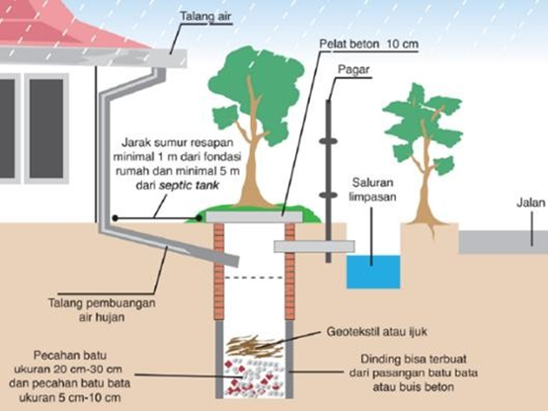
Gambar 2. 7 Skema Sumur Resapan
Sumber: Kementrian LHK

- Fungsi Sumur Resapan
Penurunan muka air tanah akhir-akhir ini menggunakan sumur resapan untuk membantu penyelesaiannya. Tanda-tanda penurunan muka air pada musim kemarau, tanah dapat dilihat pada sumur dan mata air yang kering. Begitu juga saat musim hujan dan menimbulkan banjir. Modifikasi lingkungan kehidupan yang ditimbulkan oleh proses pembangunan, seperti pembukaan lahan, penebangan, serta pertumbuhan komersial dan perumahan diyakini sebagai penyebabnya
Kondisi seperti itu tidak menguntungkan untuk perkembangan ekonomi yang sedang aktif berkembang. Salah satu metode atau cara untuk mengendalikan air, baik untuk mengatasi banjir atau kekringan, adalah dengan menggunakan sumur resapan.
Menurut (Bactiar, 2008) beberapa fungsi sumur resapan bagi kehidupan manusia adalah sebagai berikut :
- Sebagai pengendalian banjir
Sumur resapaan memiliki beberapa kegunaan, diantaranya sebagai sarana untuk mengurangi banjir.Sumur resapan dapat digunakan untuk mengurangi limpasan permukaan, mencegah banjir akibat genangan limpasan permukaan yang berlebihan. Volume dan jumlah resapan sumur mempengaruhi seberapa besar limpasan permukaan yang dapat dikurangi melalui resapan.
- Konservasi air tanah
Sumur resapan ini bertujuan untuk meningkatkan air tanah atau untuk memperkecil permukaan sumur. Diharapkan lebih banyakair hujan yang terrserap oleh tanah menjadi cadangan air di dalam tanah. Air yang tersimpan di dalam tanah dapat dimanfaatkan oleh aumur atau mata air. Perubahan penggunaan lahan telah mengurangi kemampuan tanah untuk menyerap air. Ini memperhitungkan dengan semakin banyaknya tanah yang ditutupi tembok, beton, aspal dan bangunan lain yang tidak menyerap air.
- Menekan laju erosi
Laju erosi akan meningkat seiring menurunnya limpasan permukaan. Saat limpasan permukaa tererosi hanyut juga akan berkurang. Akibatnya limpasan air hujan dan erosi akan minimal. Oleh karena itu tersedianya sumur resapan ini dapat memperlambat erosi karena limpasan permukaan yang signifikan.
- Jenis dan Bentuk Sumur Resapan
Sumur resapan adalah bangunan yang dibangun secara spesifik. Tujuan dari perancangan ini adalah agar air tanah dari atas dapat masuk ke reservoir sumur resapan dan dengan cepat meresap ke dalam tanah sekitarnya. Bangunan sumur resapan perlu disesuaikan dengan kondisi. lingkungan dan tanah stempat agar dapat berfungsi dengan baik.
Ada empat jenis dan bentuk sumur resapan, yaitu :
Lubang sumur terbuat dari batu bata atau batu kali pada dinding lubang, bagian bawah lubang diisi dengan batu pecah dan ijuk dari atas batu yang dibelah.
- Sumur tanpa batu di dinding sumur, dasar sumur tidak diisi dengan batu ijuk yang dihancukan.
- Sumur tanpa pasangan bata pada dinding sumur bagian bawah sumur diisi dengan pecahan ijuk diatas pecahan batu.
- Sumur menggunakan beton karena dinding sumur bagiah bawah sumur tidak diisi dengan batu dan ijuk.
Adapun secara umum sumur resapan dibagi juga menjadi dua kategori :
- Sumur Resapan Dangkal
Sumur resapan, sebenarnya telah banyak digunakan oleh nenek moyang kita, yaitudengan membuatlubang- lubanggalian di kebun halaman serta memanfaatkan sumur- sumur yang tidak terpakai sebagai penampung air hujan. Konsep dasar sumur resapan pada hakekatnya adalah memberi kesempatan dan jalan pada air hujan yang jatuh di atap atau lahan yang kedap air untuk meresap ke dalam tanah dengan jalan menampung air tersebut pada suatu sistem resapan. Berbeda dengan cara konvensional dimana air hujan dibuang/dialirkan ke sungai diteruskan ke laut, dengan cara seperti ini dapat mengalirkan air hujan ke dalam sumur-sumur resapan yang di buat di halaman rumah.
Sumur resapan ini merupakan sumur kosong dengan kapasitas tampungan yang cukup besar sebelum air meresap ke dalam tanah. Dengan adanya tampungan,maka air hujan mempunyai cukup waktu untuk meresap ke dalam tanah, sehingga pengisian tanah menjadi optimal. Berdasarkan konsep tersebut,maka ukuran atau dimensi sumur yang diperlukan untuk suatu lahan atau kapling sangat bergantung dari beberapa faktor, sebagai berikut:
- Luas permukan penutupan,yaitu lahan yang airnya akan ditampung dalam sumur resapan, meliputi luas atap, lapangan parkir dan perkerasan- perkerasan lain.
- Karakteristik hujan,meliputi intensitas hujan, lama hujan, selang waktu hujan. Secara umum dapat dikatakan bahwa makin tinggi hujan, makin lama berlangsungnya hujan memerlukan volume sumur resapan yang makin besar. Sementara selang waktu hujan yang besar dapat mengurangi volume sumur yang diperlukan.
- Koefisien permeabilitas tanah,yaitu kemampuan tanah dalam melewatkan air per satuan waktu. Tanah berpasir mempunyai koefisien permeabilitas lebih tinggi dibandingkan tanah berlempung.
- Tinggi muka air tanah.Pada kondisi muka air tanah yang dalam, sumur resapan perlu dibuat secara besar- besaran karena tanah benar- benar memerlukan pengisian air melalui sumur-sumur resapan. Sebaliknya pada lahan yang muka airnya dangkal, pembuatan sumur resapan kurang efektif, terutama pada daerah pasang surut atau daerah rawa dimana air tanahnya sangat dangkal.
Sejauh ini telah dikembangkan beberapa metode untuk mendimensi sumur resapan, beberapa diantaranya adalah sebagai berikut :
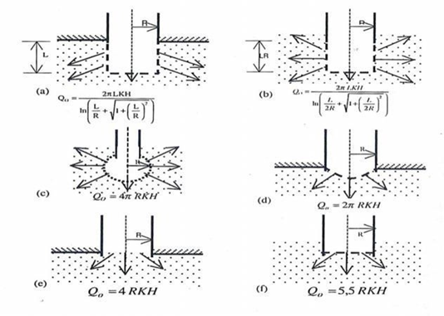
Gambar 2. 8 Debit resapan pada sumur dengan berbagai kondisi.
Sumber : Suripin,2004
- Sumur Resapan Dalam
Berdasarakan persyaratan yang harus dipenuhi, sebagaimana tersebut di atas, sumur resapan dangkal tidak dikembangkan di semua daerah, khususnya daerah yang mempunyai muka air tanah yang sangat dangkal.Dalam kondisi demikian perlu dicari jalan lain, salah satunya dengan pengembangan sumur resapan dalam (confmed recharge well).
Pada prinsipnya sumur resapan dalam berfungsi sama dengan sumur resapan dangkal perbedaan pokoknya adalah bahwa sumur ini diarahkan untuk mengisi air pada akuifer tertekan (confmed acjuifer) yang biasanya terletak jauh di bawah permukaan tanah. Pada daerah yang tidak layak untuk pembuatan sumur resapan dangkal karena muka air tanah bebasnya sangat tinggi, sementara tekanan piezometrik confined aquifer relatif rendah, maka dapat dicoba dengan sumur resapan dalam.
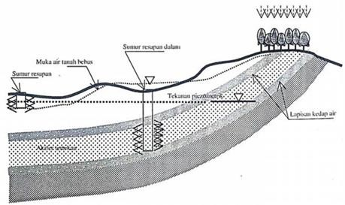

Gambar 2. 9 Penempatan sumur resapan dangkal dan sumur resapan dalam
Sumber : google Slideplayer.in
Muka air rendah disebabkan oleh aktifitas pengambilan (pemompaan) air tanah yang tidak terkendali sehingga muka air mengalami penurunan.
Gambar 2.9 memperlihatkan penempatan sumur resapan dangkal dan cocok untuk sumur resapan dalam.Sumur resapan dangkal cocok untuk daerah dengan mukaair tanah bebas rendah (jauh di bawah muka tanah).Sedangkan sumur resapan dalam cocok untuk daerah dengan tekanan piezometrik akifer tertekan rendah, sementara muka air tanah bebasnya sangat dekat atau bahkan berada pada permukaan tanah akibat genangan.
- Kapasitas Sumur Resapan Dalam
Kapasitas sumur resapan dalam dapat didekati dengan persamaan dasar yang dikembangkan dari percobaan Darcy, yang menyatakan bahwa kapasitas akifer untuk meloloskan air tergantung pada permeabilitas lapisan akifer, tebal akifer, dan bedapotensiometric head. Secara matematis kapasitas sumur dalam dapat ditulis dalam bentuk:
Q = $\frac{2πKB(h_{2}-h_{1})}{In\left[\begin{aligned}r^{2} \\ r^{1}\end{aligned}\right]}$.......................................................(2.1)
Dimana :

Q = debit ($m^{3}$/detik)
K = Permeabilitas akifer (m/detik)
B = tebal confined akuifer (m)
$h_{1}$,$h_{2}$ = Ketinggian potentiometric surfacesumur pantau (m)
$r^{1}$,$r^{2}$ = Jarak Sumur Pnntau terhadap sumurpengisian (m)
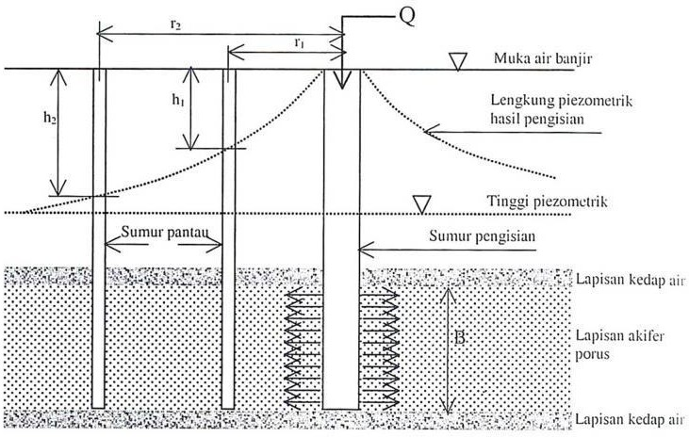

Gambar 2. 10 Sumur Resapan Dangkal
Sumber : Suripin, 2004
- Prinsip Kerja Sumur Resapan
Sumur resapan beroperasi dengan prinsip layanan. Agar air hujan dapat menghabiskan lebih banyak waktu di permukaan tanah, mengumpulkannya ke dalam sumur atau lubang. Air merembes ke bumi secara bertahap.Prinsip kerja dari sumur resapan adalah menyalurkan dan menampung air hujan di dalam lubang atau sumur, agar air hujan tersebut dapat bertahan lama di dalam tanah sehingga air tersebut lambat laun meresap ke dalam tanah. Di bawah tanah, air yang mengalir akan masuk ke dalam tanah yang disebut lapisan tak jenuh, sedangkan pada jenis tanah yang berbeda, lapisan ini masih dapat menyerap air.
Melalui lapisan ini air akan masuk ke permukaan tanah (water table), sedangkan dibawahnya adalah air tanah (ground water) yang berada di dalam air. Oleh karena itu, infiltrasi hujan ke dalam tanah akan meningkatkan muka air tanah yang akan meningkatkan muka air tanah di dalam akuifer. Dengan prinsip pemasangan yang efisien, jika ingin kita hendak membuat sumur resapan pada area halaman rumah, kita harus memindahkan air hujan yang jatuh di rumah kita ke sumur yang mengalir, termasuk air hujan yang jatuh di genteng atap rumah yang nantinya mengalir menuju talang air. Dari talang air kita salurkan ke sumur resapan dengan menggunakan pipa (biasanya menggunakan pipa PVC).
Sedangkan air hujan yang turun selain di area genteng atap rumah, dapat kita salurkan menuju sumur resapan dengan cara membuat semacam selokan atau got kecil di area rumah kita, sehingga nantinya air yang masuk kedalam selokan atau got tersebut dapat mengalir menuju sumur resapan. Untuk membuang kelebihan air yang masuk kedalam sumur resapan, kita bias membuat pipa pembuangan, yang nantinya berfungsi mengalirkan kelebihan air di dalam sumur resapan menuju saluran drainase.
Tujuan utama dibuatnya sumur resapan ini adalah untuk menambah jumlah air masuk ke dalam tanah sebagai air resapan. Akibatnya, lebih sedikit udara yang mengalir sebagai aliran permukaan dan lebih banyak udara yang diserap oleh tanah. Karena ada resapan sumur, limpasan permukaan akan berkurang. Karena tidak akan terjadi penggabungan permukaan udara yang berlebihan di mana pun, efek menguntungkan dari bahaya banjir dapat dihindari. Tingkat erosi tanah yang lebih lambat akan dihasilkan dari penurunan limpasan permukaan ini.
Adapun tujuan lain dari pembuatan sumur resapan adalah sebagai berikut:
- Melestarikan dan memperbaiki kualitas dan kwantitas air tanah.
- Membantu menanggulangi kekurangan air baku
- Membudayakan kesadaran lingkungan.
- Melestarikan dan menyelamatkan sumberdaya air jangka panjang.
- Standarisasi Sumur Resapan
Berdasarkan Standar Nasional Indonesia (SNI) No. 03-2453- 20002, dapat dilihat bahwa syarat umum yang harus dimiliki sebuah lubang resapan perkarangan rumah adalah sebagai berikut :
  - Lubang resapan harus brada pada tanah yang rata, bukan pada tanah yang miring, curam, atau tidak stabil.
  - Lokasi sumur resapan harus jauh dari tempat pembuangan sampah, septi tank dan berjarak minimal 1 m dari pondasi bangunan.
  - Sumur gali resapan dapat mencapai tanah atau maksimal 2 m di bawah muka air tanah. Kedalaman minimum muka air tanah adalah 1,5 m selama musim hujan.
  - Struktur tanah harus memiliki permeabilitas lebih besar atau sama dengan 2,0 cm/jam, dengan tiga klasifikasi, yaitu :
- Permeabilitas sedang (geluh kelanauan, 2,0-3,6 cm/jam atau 0,00056-0,001 cm/detik).
- Permeabilitas tanah agak cepat (pasir halus, 3,6-36 cm/jam atau 0,001-0,01 cm/detik)
- Permeabilitas tanah cepat (pasir kasar, lebih besar dari 36 cm/jam atau lebih besar dari 0,01 cm/detik).
- Kadar Air Tanah
Kadar air tanah adalah perbandingan antara berat air yang dikandung tanah dengan berat kering tanah, dinyatakan dalam persen (%). (Hardiyatmo,2002) Perhitungan kadar air (w) dapat dilihat pada persamaan dibawah ini:
W = $\frac{W_{1}- W_{2}}{W_{3}- W_{1}}$ ...................................................................(2.2)

Dimana :
𝑊₁ = Berat cawan kosong
𝑊₂ = Beat cawan + tanah basah
𝑊₃ = Berat cawan + tanah kering
𝑊₂-𝑊₃ = Berat air
𝑊₃-𝑊₁ = berat tanah kering
- Berat Jenis Tanah
Berat jenis tanah adalah perbandingan antara berat butir-butir tanah dengan berat air destilasi di udara dengan volume yang sama pada temperature tertentu umumnya pada temperature 27,5°𝐶. Hardiyatmo, 2002) Perhitungan berat jenis tanah (G) pada temperature tertentu °𝐶 pada persamaan dibawah ini :
GS = $\frac{(W_{2}- W_{1}}{(W_{4}- W_{1})K(W_{3}- W_{2})K}$ .......................................(2.3)
Dimana :
GS = Berat Jenis
$W_{1}$ = Berat piknometer kosong
𝑊₂ = Beat piknometer + tanah kering
𝑊₃ = Berat piknometer + tanah basah
𝑊₄ = Berat piknometer + air
K = Suhu ($°C$)
- Distribusi Ukuran Butir Tanah

Menentukan distribusi ukuran butir tanah dilakukan dengan dua cara, antara lain sebagai berikut:
- Pada tanah yang ukuran butirnya lebih besar dari 0,075 mm (tertahan saringan nomor 200) dilaksanakan dengan analisa saringan. Analisis ukuran butir tanah adalah penentuan persentase berat butiran pada satu unit saringan, dengan ukuran diameter lubang tertentu. Distribusi ukuran butir tanah berbutir kasar dapat ditentukan dengan cara menyaring. Caranya lewat satu unit saringan standar. Berat tanah yang tinggal pada masing-masing saringan ditimbang, lalu prosentase terhadap berat kumulatif tanah dihitung. (Hardiyatmo, 2002).
- Untuk tanah yang ukuran butirnya lebih kecil dari 0,075 mm (lewat saringan nomor 200) dilaksanakan dengan cara sedimentasi (cara hydrometer / pipet).Analisis hydrometer (Hydrometer analysis) atau analisis endapan (Sedimentation analysis) atau analisis mekanis basah (Wet mechanical analysis). Analisis ini dipakai untuk tanah berbutir halus (Finer part), seperti lempung (Clay) dan lumpur (Silt). (Soedarmo,1993) Perhitungan distribusi 13 ukuran butir dibagi atas 2 perhitungan, yaitu analisa sedimentasi hydrometer dan analisa saringan butir pasir.
- Perencanaan Pembuatan Sumur Resapan
Sistem sumur resapan perlu direncanakan untuk memungkinkan terjadinya pembungan. Persiapkan proses penyerapan dengan baik. Di bidang manufaktur. Data curah hujan,tata guna lahan dan tempat harus digunakan dan dipertimbangkan dalam perencanaan sumur resapan.
Langkah-langkah yang digunakan dalam perencanaan tekniss saluran drainase sebagai berikut, menurut :
Sumur resapan harus memenuhi sejumlah persyaratan umum berdasarkan SNI No. 03-3453-2002 berikut ini :
- Pada lahan yang relatif datar, terdapat sumur resapan air hujan.
- Air yang masuk ke sumur resapan bukanlah air hujan yang tercemar.
- Penentuan lubang resapan air hujan ini harus mempertimbangkan keselamatan bangunan di sekitarnya
- Diwajibkan untuk mematuhi peraturan setempat.
- Hal-hal yang tidak sesuai dengan ini harus disetujui oleh otoritas yang memiliki yurisdiksi.
Adapun persyaratan dasar sumur resapan dibagi menjadi dua golongan yaitu sebagai berikut :
- Persyaratan umum

Berikut kriteria umum yang harus dipenuhi :
      - Lubang resapan air hujan ditempatkan pada tanah yang relative datar, memiliki perbedaan ketinggian sebesar 0,03 atau (3%).Air hujan merupakan air yang masuk ke dalam sumur resapan.
      - Sumur resapan air hujan harus ditempatkan secara strategis. Keamanan bangunan di area terdekat.
      - Diwajibkan untuk mematuhi hokum setempat.
      - Hal-hal yang tidak sesuai dengan persyaratan ini harus disetujui oleh instansi yang berwenang.
- Persyaratan Teknis

Persyaratan teknis yang harus dipenuhi sebagai berikut :
- Kedalaman air tanah
Kedalaman minimum air tanah adalah 1,50m selama musim hujan.
- Permeabilitas tanah.
Struktur tanah yang dapat digunakan harus memiliki nilai permeabilitas tanah 2,0cm/jam, berikut klasifikasinya :
- Permeabilitas tanah sedang hingga lempung lanau 2,0 – 3,6 cm/jam atau (0,48 – 0,864/hari.
- Permeabilitas tanah halus cukup cepat (pasir halus 3,6 – 36 cm/jam atau (0,48 – 0,864/hari).
- Permeabilitas tanah cepat, pasir kasar, puncak sekitas 36 cm/jam atau (8,64/hari).
Secara umum procedural pelaksanaan pembuatan sumur penyerapan air atau biasa disebut sumur resapan adalah sebagai berikut :
- Pembersihan Lapangan

Langkah pertama adalah membersihkan area-area pengembangan SRA (Sumur resapan air) dari tanaman, rumput, semak - semak yang dapat menghambat proses kerja.
- Mengukur kembali dan Mematok luasan sumur galian Area target dengan penanda harus dinilai kembali sebagai penanda dan dimaksudkan untuk menentukan posisi dan area khusus untuk struktur dan area spillway dan reservoir sedative.
- Pembuatan Sumur Resapannya
Adapun teknik menggali sumur meliputi berbagai langkah kerja sebagai berikut :
- Profil pemasangan berfungsi sebagai tempat/penghalang tata letak. Bergantung pada desainnya., profil dapat dibuat dengan nyaman dari bambu atau bahan lain.
- Dilakukannya penggalian sumur dan tangka control.
- Dinding sumur dibangum setelah penggalian
- selesai, dengan menambahkan pasir dan semen bersamaan. Diaplikasikan sebagai pelapis pada pemasangan bata/beton penguat.
- Bak kontrol dibangun dengan jarak kurang lebih 50 cm. dari Sumur Resapan Air (SRA) dan sangat membantu dalam filter kesulitan air.
- air hujan adalah tujuan saluran air. Pada tata guna lahan, air bocor dari parit dan talang. Aliran volume melalui infiltrasi ke dalam sumur bor, Jumlahnya tertentu juga.
- Bahan pengisi lapisan adalah sebagai berikut : Kerikil, tumpukan ijuk, dan batu pecah, semuanya karena suatu alasan. Air yang merembes ke dalam rongga tanah disaring.
- Untuk membantu pengeringan, saluran limpasan dibuat, atau membuang air pada umur resapan yang penuh air.
- Plat penutup sumur resapan air (SRA) dapat diproduksi dengan material logam besi atau beton bertulang. Tergantung ketersediaan dan kondisi kebutuhan sekitarnya.
- Pemasangan talang harus memperhatikan persyaratan dan anggaran yang tersedia.
Tabel 2. 2 Jarak penempatan sumur resapan air hujan

No | Jenis Bangunan | Jarak Minimum dari sumur Resapan air hujan
1 | Sumur resapan air  hujan | 3
2 | Pondasi bangunan | 1
3 | Bidang resapan/tangka  septic | 3
Sumber : Dep. PU, 2005

- Penerapan Konstruksi Sumur resapan
Untuk mencapai tujuan diatas, metode perhitungan Sunjoto (1988) yang merupakan pengembangan dari penelitian yang dilakukan Forchheimer (1930) adalah sebagai berikut :
$Q_{o}$ = F . K . H .............................................................................(2.3)
Dimana :
𝑄 = Dimana air yang masuk (𝑚3/dtk).
F = Faktor geometric untuk berbagai kasus (m).
K = Koefisien permeabilitas tanah (m/dtk).
H = Kedalaman air dalam sumur resapan (𝑚2).
Tabel 2. 3 Nilai factor geometric untuk berbagai kas
Sumber : Teknik Drainase Pro Air, Sunjoto

Sunjoto memberikan rumus untuk menghitung kedalaman air sumur (H). (Savira dan Suharsono, 2013), persamaaannya sebagai berikut :
H = $\frac{Q_{i}}{F.K}$ $\left\{1-e\right\}\left(\frac{F.K.T}{πR^{2}}\right)$.........................................(2.4)
Dimana :
H : Kedalaman air dalam sumur (m). Qi : Debit air masuk (𝑚³/s)
F : Faktor geometri sumur (m)
K : Koefisien permeabilitas tanah (cm/s) T : Durasi Pengaliran (s)
R : Radius/jari-jari sumuran (m)
Debit aliran air yang masuk melalui atap dapat dihitung dengan menggunakan rumus rasional.
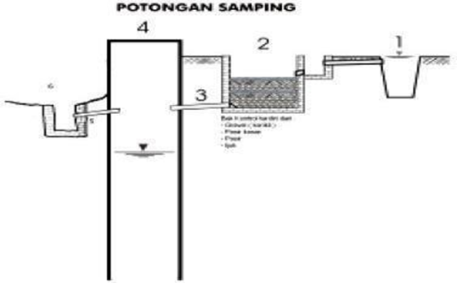
Gambar 2. 11 Skema Teknis Sumur Resapan
Sumber : Jurnal Scientific Pinisi, 2017

Dimensi Sumur Resapan
Secara teoritis volume dan efisiensi sumur resapan dapat dihitung berdasarkan keseimbangan air yang masuk ke dalam sumur dan air yang meresap kedalam tanah (Sunyoto, 1988) dan dapat dituliskan sebagai berikut :

H =$\frac{Q}{F. K} [ 1-e (\frac{F.K.T}{π.R²}$)………………………………..(2.5)
Dimana :
H = Tinggi muka air dalam sumur (m).
F = Faktor geometrik (m)
Q = Debit air masuk ($m^{3}$/dt) .
T = Waktu pengaliran (dt).
K = Koefisien permeabilitas tanah (m/dt)
R = Jari-jari sumur (m).
Pusat penelitian dan Pengembangan Permukiman PU (1990) telah menyusun standar tata cara perencanaan teknis sumur resapan air hujan untuk lahan pekarangan yang dituangkan dalam SK SNI T- 06-1990 F. Tidak jauh berbeda dengan yang dikemukakan oleh Sunjoto, metode PU menyatakan bahwa dimensi atau jumlah sumur resapan air hujan yang diperlukan pada suatu lahan pekarangan ditentukan oleh curah hujan maksimum, permeabilitas tanah dan luas bidang tanah, dirumuskan sebagai berikut :
H = $\frac{MD.I. At-D.k.As}{As+D.k.P}$ .......................................................(2.6)

Dimana :

D = Durasi Hujan (Jam).

I = Intensitas Hujan ( m/jam).
At = Luas Tadah Hujan ($m^{2}$ ), Berupa Luas Atap Rumah Atau Permukaan Tanah Yang Diperkeras.
K = Koefisien Permeabilitas Tanah (m/Jam)
P = Keliling Penampang Sumur (m)
P = Keliling Penampang Sumur (m)
As = Luas Tampungan Sumur ($m^{}$ )

H = Kedalaman/Tinggi Air Dalam Sumur (M)
Koefisien Permeabilitas :
Hukum Darcy menunjukkan bahwa permeabilitas tanah ditentukan oleh koefisien permeabilitasnya. Koefisein permeabilitas tanah bergantung pada berbagai faktor. Setidaknya, ada enam faktor utama yang memengaruhi permeabilitas tanah, yaitu:
  - Viskositas cairan, semakin tinggi viskositasnya, koefisien permeabilitas tanahnya akan semakin kecil.
  - Distribusi ukuran pori.semakin merata distribusi ukuran porinya, koefesien permeabilitasnya cenderung semakin kecil.
  - Distibusi ukuran butiran, semakin merata distribusi ukuran butirannya, koefesien permeabilitasnya cenderung semakin kecil.
  - Distibusi ukuran butiran, semakin merata distribusi ukuran butirannya, koefesien permeabilitasnya cenderung semakin kecil.
  - Rasio kekosongan (void), semakin besar rasio kekosongannya, koefisien permeabilitas tanahnya akan semakin besar.
  - Kekasaran partikel mineral, semakin kasar partikel mineralnya, koefisien permeabilitas tanahnya akan semakin tinggi.
  - Derajat kejenuhan tanah, semakin jenuh tanahnya, koefisien permeabilitas tanahnya akan semakin tinggi.
Perencanaan sumur resapan harus mempertimbangkan bagimana sumur tersebut akan digunakan. Penyerapan dalam kaitannya dengan salah satu system drainase perkotaan, dibangun diatas gagasan pembangunan ramah lingkungan. Khususnya ide konservasi sumber daya air. Debit resap oleh Sunjoto (Ngaglik & Sleman, n.d.). Penampang dengan bagian melingkar dari atas dan dinding, laju infiltrasi dinyatakan sebagai berikut :
$Q_{o}$ = $\frac{2.π.K.H}{In (\frac{L}{R}+ \sqrt{1+(\frac{L}{R})^{2})}}$ ...................................................(2.7)
Dimana:
𝑄_{𝑂} = Debit resap dalam sumur (𝑚³/dt)
K = Koefisien permeabilitas tanah (m/dt)
H = Kedalaman air dalam sumur resapan (m)
R = Jari-jari sumur (m)
L = Kedalaman sumur resapan (m)
Perencanaan Sumur Resapan dan Saluran
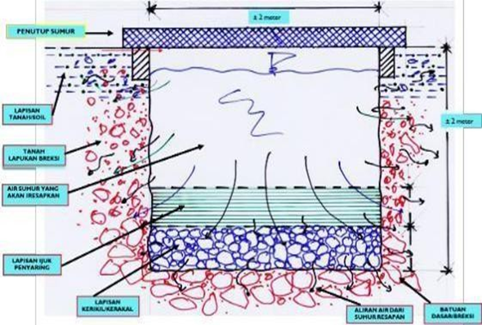
Gambar 2. 12 Contoh Tampak bak sumur resapan dan cor bagian atas Secara umum
Sumber : Jurnal Scientific Pinisi, 2017

Faktor-faktor yang perlu dipertimbangkan dalam metode sumur resapan.
Pembuatan sumur resapan harus sesuai teknik yang baik, perencanaan sangat penting dalam membangun sumur resapan. Menurut (Kusnaedi, 1995) Ada beberapa hal yang harus diperhatikan, seperti berikut ini :
  - Faktor iklim

Iklim adalah salah satu factor yang perlu diperhatikan dalam merencanakan sumur resapan. Faktor yang perlu diperhatikan adalah jumlah curah hujan. Semakin banyak curah hujan yang terjadi di suatu daerah, dibutuhkan sumur resapan yang cukup besar.
  - Kondisi air tanah

Sumur resapan harus dibangun pada situasi air tanah yang dalam, secara besar-besaran karena tanah tersebut sangat membutuhkan sumber air dari sumur untuk infiltrasi. Disisi lain dimana airnya dangkal, efektivitas dan fungsi sumur resapan akan berkurang. Jumlah resapan sumur yang kurang, terutama di daerah rawa dan pasang surut kurang efektif. Daerah ini membutuhkan drainase.
  - Kondisi tanah

Besarnya daya serap sangat dipengaruhi oleh sifat-sifat tanah, mempertahankan tanah dari hujan. Akibatnya, sumur dibangun. Sifat fisik tanah harus dipertimbangkan selama resapan. Yang merupakan ciri fisik langsung mempengaruhi laju infiltrasi (resapan air) adalah tekstur dan pori-pori tanah.
Kapasitas tanah berpasir dan berpori lebih tinggi, penyerapan air hujan yang cepat. Akibatnya, periode itu rata-rata sumur resapan membutuhkan lebih banyak air hujan untuk tetap berada di sana. Singkat jika dibandingkan dengan tanah yang mengandung lempung dan kekuatan perekat yang tinggi.

Konstruksi Sumur Resapan
Pada dasarnya sumur resapan dapat dibuat dari berbagai macam bahan yang tersedia di lokasi.Yang perlu diperhatikan bahwa untuk keamanan, sumur resapan perlu dilengkapi dengan dinding. Bahan- bahan yang diperlukan untuk sumur resapan meliputi:
  - Saluran pemasukan/pengeluaran dapat menggunakan pipa besi, pipa pralon, buis beton, pipa tanah liat, atau dari pasangan batu.
  - Dinding sumur dapat menggunakan anyaman bambu, drum bekas, tangki fiberglass, pasangan batu bata, atau buis beton.
  - Dasar sumur dan sela-sela antara galian tanah dan dinding tempat airmeresap dapat diisi dengan ijuk atau kerikil.
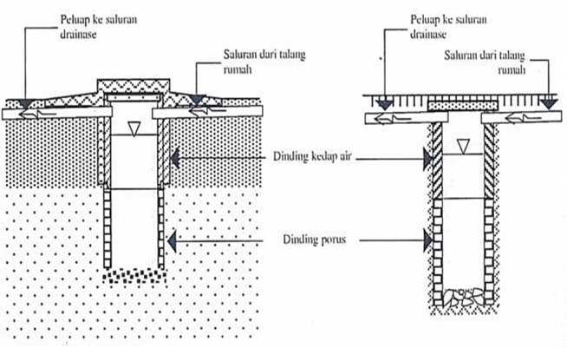

Gambar 2. 13 Salah satu contoh konstruksi sumur resapan
Sumber : Suripin, 2004

Bentuk serta tipe struktur resapan dapat berbentuk persegi panjang atau silinder dengan titik tertentu dan bagian bawah sumur berada di atas muka air tanah. Direktorat Jenderal Cipta Karya Departemen Pekerjaan Umum menentukan data teknis sumur resapan sebagai berikut ini :
- Ukuran maksimal diameter 1,4 meter.

- Ukuran pipa intake adalah berdiameter 110 mm.

- Ukuran pipa pelimpah berdiameter 110 mm.

- Ukuran kedalaman dari 1,5 hingga 3 m.

- Dindingnya adalah pasangan bata atau batu bata dengan campuran 1 semen 4 pasir tanpa plester.
- Rongga sumur resapan diisi batu 2020 setebal 40 cm.

- Tutupi sumur resapan dari plat setebal 10 cm dengan campuran pasir 1 semen : 2 pasir : 3 kerikil.
Tata cara penerapan Drainase Berwawasan Lingkungan di Kawasan Permukiman (2002), yaitu :
- Tipe I. dengan dinding tanah. Jenis ini diterapkan pada kedalaman tanah 1,50 m,untuk tanah lempung.
- Tipe II, dengan dinding bata merah tanpa plester, dan lubang di antara pasangannya. Jenis ini diterapkan pada kedalaman tanah 3m, untuk semua jenis tanah.
- Tipe III, dengan lubang dinding beton berpori/tidak berpori disediakan di ujung tempat sambungan bertemu. Jenis ini diterapkan pada kedalaman maksimum muka air tanah, untuk jenis tanah berpasir.
- Tipe IV, dengan buis beton berlubang. Jenis ini diterapkan pada kedalaman maksimum muka air tanah, untuk jenis tanah berpasir. Menurut (Petunjuk Teknis Tata Cara Penerapan Drainase Berwawasan Lingkungan di Kawasan Permukiman, 2002), dijelaskan bahan dan konstruksi untuk samur resapan air hujan dapat dilihat pada tabel 2.4
Tabel 2. 4 Bahan dan komponen Sumur Resapan Air Hujan
No | Bahan Sumur Resapan Air Hujan | Komponen
1 | Tebal Plat beton bertulang 10 cm Campuran 1 semen : 2 pasir beton : 3 kerikil | Penutup sumur
2 | Plat beton tidak bertulang tebal 10 cm, campuran 1 semen : 2 pasir beton : 3 berbentuk cubung dan tidak diberi beban  diatasnya | Penutup Sumur
3 | Ferrocement tebal 10 cm | Penutup sumur, dinding sumur bagian atas, dinding sumur  bagian bawah
4 | Pasangan ½ bata merah atau batako, campuran 1 : 4, displester dan diaci semen | Dinding sumur bagian  atas dan dinding sumur bagian bawah
5 | Pasangan ½ batakocampuran 1 : 4, jarak kosong antar batako 10 cm, tanpa plester | Dinding sumur bagian  atas dan dinding sumur bagian bawah
6 | Beton bertulang pracetak ∅ 80-100 cm | Dinding sumur bagian  atas dan dinding sumur bagian bawah
7 | Beton bertulang pracetak ∅ 100 cm, dinding poros | Dinding sumur bagian  atas dan dinding sumur bagian bawah
8 | Batu pecah ukuran 10 – 20 cm | Pengisi sumur
9 | Pecahan bata merah ukuran 5 – 10 cm | Pengisi sumur
10 | Ijuk | Pengisi Sumur
11 | Pipa PVC dan perlengkapannya, ∅ 110 mm | Saluran air hujan
12 | Pipa beton ∅ 200 mm | Saluran air hujan
13 | Pipa beton ½ lingkaran, ∅ 200 mm | Saluran air hujan

Sumber: Petunjuk Teknis Tata Cara Penerapan Drainase Berwawasan Lingkungan di Kawasan permukiman, 2002.

Perhitungan Sumur Resapan Air Hujan
  - Volume Andil Banjir

Sistem pengumpulan dan infiltrasi air hujan adalah system drainase untuk mengurangi limpasan permukaan akibat hujan. Konsep dasar dari system ini adalah agar air hujan meresap ke dalam tanah yang menyimpan air dalam system infiltrasi. Banyaknya air hujan yang jatuh ke tanah kemudian dibuang ke dalam sumur resapan air hujan disebut dengan volume share banjir atau biasa disebut dengan volume andil banjir (SNI 03-2453-2002). Volume share banjir dapat dihitung dengan rumus sebagai berikut : (Bahunta, L., Santoso, D. R., & Waspodo, 2019)

𝑉_{𝑎𝑏} = 0.855 × 𝐶_{𝑡𝑎𝑑𝑎ℎ} × 𝐴_{𝑡𝑎𝑑𝑎ℎ} × R................................(2.8)

Keterangan :
𝑉_{𝑎𝑏} = Volume banjir yang akan ditampung sumur resapan (𝑚³)
𝐶_{𝑡𝑎𝑑𝑎ℎ} = Koefisien limpasan dari bidang tadah (tanpa satuan)
𝐴_{𝑡𝑎𝑑𝑎ℎ} = Luas daerah pengaliran (m)
R = Tinggi hujan harian rata-rata (𝑚²)
  - Volume air hujan yang meresap
Volume Air Hujan yang Meresap dapat dirumuskan sebagai berikut (SNI 03-2452-2002) :
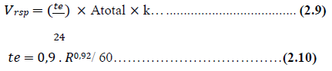
Dimana :
𝑉_{𝑟𝑠𝑝} = Volume air hujan yang meresap (𝑚³) te = Durasi hujan efektif (jam)
𝐴_{𝑡𝑜𝑡𝑎𝑙} = Luas dinding sumur + luas alas sumur (𝑚²)

k = Koefisien permeabilitas tanah (m/hari)

Untuk dining sumur yang kedap, nilai kv = kh. Untuk dinding yang tidak kedap diambil nilai rata-rata)
  - Volume penampungan (storasi) air hujan, digunakan rumus berikut:
𝑉_{𝑆𝑡𝑜𝑟𝑎𝑠𝑖} = 𝑉_{𝑎𝑏} - 𝑉_{𝑟𝑠𝑝}………………………………(2.11)

- Penentuan sumur resapan air hujan
Penetapan jumlah sumur resapan air didahului dengan perhitungan (SNI No. 03-2453-2002)
𝑁 = ^{𝐻𝑡𝑜𝑡𝑎𝑙} ………………………….……………………(2.13)
𝐻𝑟𝑒𝑛𝑐𝑎𝑛𝑎

Dimana :

N = Jumlah sumur resapan air hujan (buah) Ah = Luas alas sumur (𝑚²)
𝐻_{𝑡𝑜𝑡𝑎𝑙} = Kedalaman total sumur resapan air hujan (m)

𝐻_{𝑟𝑒𝑛𝑐𝑎𝑛𝑎} = Kedalaman yang direncanakan < kedalaman air tanah (m)
- Permeabilitas Tanah
Permeabilitas adalah tanah yang dapat menunjukkan kemampuan untuk melewatkan air. Kapasitas tanah untuk mengizinkan air menembus ruang pori tercermin dalam permeabilitas tanahnya, (Siregar, 2013).
Hujan yang dapat meresap ke dalam tanah dan banyaknya yang menjadi limpasan permukaan sama-sama dipengaruhi oleh permeabilitas tanah. Tanah dengan permeabilitas tinggi dapat mempercepat proses tersebut, sehingga laju limpasan berkurang akibat infiltrasi. Setap tanah memiliki nilai koefisien permeabilitas (K) yang berbeda. Koefisien permeabilitas diberikan beberapa macam pada tabel 2.5 berikut ini :
Tabel 2. 5 Koefisien permeabilitas

JENIS TANAH | K (cm/detik)
Kerikil | >10
Pasir | 10 – 10-2
Lanau | 10-2 – 10-5
Lempung | <10-5
(Sumber : Buku Mekanika Tanah oleh John FK)

Untuk menentukan koefisien permeabilitas tanah, menggunakan metode uji Falling Head Permeability pada uji laboratorium. Dengan menggunakan penurunan, dimungkinkan untuk menghitung nilai
- Jenis-jenis Sumur Resapan air hujan
Ada beberapa jenis sumur resapan yang berbentuk persegi panjang atau tubular dengan kedalaman sumur di atas muka air tanah. Berikut beberapa jenis sumur resapan, antara lain :
  - Sumur resapan tanpa pemasangan batu bata atau buis pada dinding sumur dengan dasar sumur kosong.
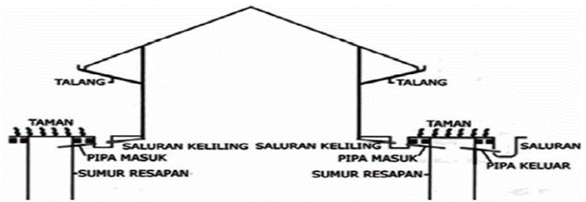
Gambar 2. 14 Sumur Resapan Kosong
Sumber : Sharoel, 2010
  - Sumur resapan tanpa pemasangan batu bata ataupun buis pada dinding sumur dan dasar sumur diberikan batu belah ataupun ijuk.
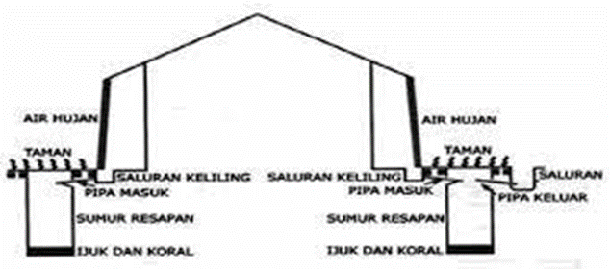
Gambar 2. 15 Sumur Resapan Batu Belah dan Ijuk
Sumber: Sharoel,2010
  - Sumur resapan air terbuat dari batu bata ataupun buis beton pada dinding sumur serta dasar sumur yang dapat diisi ataupun dikosongkan.

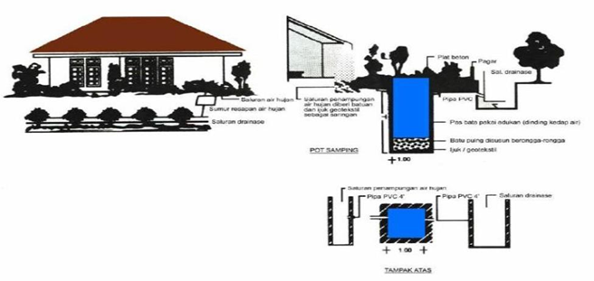
Gambar 2. 16 Sumur resapan dengan Batu Bata
Sumber : Sharoel,2010
  - Sumur resapan dengan menggunakan buis beton pada dinding sumur dan pada dasar sumur dapat di isi dengan batuan ataupun dikosongkan.
Setiap jenis pemasangan sumur di atas memiliki kelebihan dan kekurangannya masing-masing, oleh karena itu untuk pemilihan jenismsumur resapan yang bias digunakan bias saja dilihat dari kondisi tanah, dan batuan pada lokasi pembuatan sumur resapan. Berikut ini beberapa contoh kondisi lokasi :
    - Jenis dapat diterapkan pada batuan dan tanah yang stabil akibat tanah, sumur resapan pertama dan kedua dan dinding tidak diperlukan untuk batuan yang relative stabil untuk mencegah terjadinya kerusakan pada dinding sumur.
    - Untuk tanah yang tidak stabil atau batuan, lubang resapan jenis ini harus digunakan untuk mencegah kerusakan dinding lubang resapan.
    - Untuk tanah atau batuan yang sangat tidak stabil, sangat disarankan untuk menggunakan tipe keempat, lapisan beton dapat melindungi dinding sumur resapan dari kerusakan, meskipun ini dapat mengakibatkan pada kurangnya infiltrasi yang terjadi karena infiltrasi hanya terjadi pada bagian bawah lubang resapan itu sendiri.
Selain itu untuk bangunan sumur resapan, diperlukan juga beberapa bangunan yaitu :
      - Tangki kontrol digunakan untuk menyaring air sebelum masuk ke lubang resapan.
      - Tutup tangka kontrol
      - Saluran masuk dan pembuangan, serta
      - Talang air (untuk rumah yang bertalang air)
- Hidrologi
- Pengetian Hidrologi
Hidrologi berasal dari kata “Hidrologia” artinya “Ilmu air” adalah bidang ilmu geografi yang mempelajari aliran, ketersediaan, dan sifat air di bumi. Sejak 1608 M, hidrologi telah menjadi bidang studi. Kehadiran dan pergerakan udara di bumi adalah subjek ilmu yang dikenal sebagai hidrologi.
Patamalog (aliran permukaan), geohidrologi (air tanah), hidrometeorologi (udara di udara dan berupa gas), limnologi (udara permukaan yang relative tenang, seperti danau dan waduk), dan kriologi (air padat, seperti es dan salju) semuanya termasuk dalam kajian hidrologi. Orang-orang yang memiliki pengetahuan luas tentang hidrologi disebut ahli hidrologi, berkerja di bidang ilmu lingkungan dan bumi juga teknik bidang sipil dan lingkungan. Ada kegunaan tambahan untuk penelitian hidrologi. Perencanaan lingkungan, kebijakan, dan rekayasa juga dibidang hidrologi. Periode ulang curah hujan merupakan komponen utama dalam mempelajari perilaku hujan. Karena berkaitan dengan perkiraan banjir dan rencana yang sesuai. Bendungan dan jembatan adalah contoh konstruksi teknik sipil.
Berdasarkan definisi Marta dan Adidarma (1983), yang menegaskan bahwa hidrologi adalah ilmu yang mempelajari pergerakan dan distribusi air di bumi di atas dan di bawah permukaan bumi, pada sifat fisik kimia dari air dengan reaksinya terhadap lingkungan dan hubungannya dengan kehidupan. Sedangkan menurut definisi Singh (1992), mengatakan bahwa pengertian hidrologi adalah ilmu yang mebahas karakteristik menurut waktu dan ruang tentang kuantitas dan kualitas air dibumi termasuk proses hidrologi, pergerakan, penyebaran, sirkulasi tampungan, eksplorasi, pengembangan dan mnajemen.
- Pembahasan Siklus Hidrologi
Air terus bergerak dari atmosfer ke bumi dan kembali lagi sebagai bagian dari siklus hidrologi. Melalui proses kondensasi, presipitasi, evaporasi, dan transpirasi, ke atmosfer. Sirkulasi udara dari laut ke atmosfer adalah definisi siklus hidrologi yang lebih lugas, hujan kemudian akan turun di permukaan bumi setelah terjadi penguapan yang memiliki hulu dan mengalir sebagai sungai baik di bawah maupun di atas permukaan bumi ke udara. Panasnya air laut didukung oleh sinar matahari, karena matahari merupakan sumber panas. Krena matahari adalah kunci untuk keberhasilan siklus hidrologi, sehingga dapat berjalan di kemudian ketika air menguap, maka akan jatuh pada presipitasi sebagai salju, dari atau kabut, hujan, hujan es dan salju serta hujan batu.
Setelah presipitasi, dalam perjalanannya ke bumi, menguap atau jauh seketika yang dicegat oleh sebelum mencapai tanah. Ketika mencapai tanah, siklus hidrologi akan terus bergerak secara terus menerus dengan 3 cara berbeda, yaitu sebagai berikut :
- Evaporasi (Transpirasi)
Air di lautan, sungai, daratan, dan tumbuh-tumbuhan. Sbb.
Dan setelah itu akan kmbali menguap, membentuk awan yang pada akhirnya akan menjadi bitnik-bintik air, yang akan mengendap sebagai salju, hujan, atau es.
- Infiltrasi (Perkolasi ke dalam Tanah)
Air menembus celah dan dibawah permukaannya terdapat pori-pori dan batuan yang dapat bergerak bebas. Tata air terletak baik secara vertical maupun horizontal di bawah permukaan tanah hingga ke system air permukaan.
- Air Permukaan
Air yang terlihat bergerak melintasi permukaan tanah pada daerah urban.
- Analisis Hidrologi
Untuk melakukan perencanaan drainase diperlukan penggunaan metode yang tepat. Ketidakcocokan penggunaan metode adalah suatu kemungkinan hasil perhitungan tidak dapat digunakan dalam keadaan dunia nyata. Analisis pertimbangan terpenting untuk perencanaan adalah hidrologi, untuk merencanakan seberapa besarnya sarana penampungan dan pengaliran. Hal ini diperlukan untuk dapat mengatasi limpasan yang terjadi agar tidak menimbulkan banjir. Dalam analisis frekuensi untuk hidrologi digunakan beberapa bentuk distribusi, diantaranya, distribusi Gumbel, Normal, dan Log-person III dengan bentuk umum rumusnya (Iriani et al., 2013).
𝑋_{𝑡𝑟} = X + KT . 𝑆_{𝑥} ..........................................................(2.14)
Dimana :
𝑋_{𝑡} : Hujan recana dengan periode ulang T tahun
X : Nilai rata-rata dari hujan
KT : Faktor frekuensi (Tiap distribusi mempunyai nilai KT berbeda)
𝑆 : Standar devinisi dari data hujan
Tabel 2. 6 Nilai Variabel Reduksi Gauss
No | Periode Ulang | Peluang | 𝐾_{𝑇} |  | No | Periode Ulang | Peluang | 𝐾_{𝑇}
1 | 1,001 | 0,999 | -3,05 |  | 12 | 3,330 | 0,300 | 0,52
2 | 1,005 | 0,995 | -2,58 |  | 13 | 4,000 | 0,250 | 0,67
3 | 1,010 | 0,990 | -2,33 |  | 14 | 5,000 | 2,00 | 0,84
4 | 1,050 | 0,950 | -1,64 |  | 15 | 10,000 | 0,100 | 1,28
5 | 1,110 | 0,900 | -1,28 |  | 16 | 20,000 | 0,050 | 1,64
6 | 1,250 | 0,800 | -0,84 |  | 17 | 50,000 | 0,200 | 2,05
7 | 1,330 | 0,750 | -0,67 |  | 18 | 100,000 | 0,010 | 2,33
8 | 1,430 | 0,700 | -0,52 |  | 19 | 200,000 | 0,005 | 2,58
9 | 1,670 | 0,600 | -0,25 |  | 20 | 500,000 | 0,002 | 2,88
10 | 2,000 | 0,500 | 0 |  | 21 | 1000,000 | 0,001 | 3,09
11 | 2,500 | 0,400 | 0,25
(Sumber : Bonnier, 1980 dalam Suripin, 2004)

Untuk menetukan jenis sebaran dari data, dilakukan pendekatan yang bertujuan untuk memilih jenis data sesuai dengan keadaan data yang ada. Salah satu pendekatan yang digunakan adalah berdasarkan pada hasil perhitungan parameter statistic, sebagaimana ditunjukkan pada tabel 2.7 dibawah ini :
Tabel 2. 7 Parameter statistic untuk menentukan jenis distribusi
No | Distribusi | Persyaratan
1 | Gumbel | 𝐶_{𝑠}= 1,14  𝐶_{𝑘}= 5,4
2 | Normal | (𝑥 ± 𝑆) 68,27%  (𝑥 ± 2 𝑆) = 94,44%  𝐶_{𝑠} ≈ 0  𝐶_{𝑘} ≈ 3
3 | Log Normal | 𝐶_{𝑠}= 𝐶_{𝑣} + 3 𝐶_{𝑣}  C k = C 𝑣⁸ + 6C 𝑣⁶ + 15C 𝑣⁴ + 16C 𝑣² + 3
4 | Log Person III | Selain dari nilai di atas
Sumber : Suripin,2004

- Analisis Frekuensi Hujan

Parameter yang digunakan dalam pengolahan data hujan adalah parameter statistic yang mencakup pengukuran tendesi sentral (central tendency dan disperse (dispersion) sebagai berikut :
- Nilai Rerata Curah Hujan :
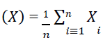
...........................................................(2.15)

- Koefisien Skewness :
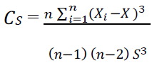
...................................................(2.16)

- Koefisien Variasi :
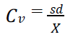
.................................................................................(2.17)
- Simpangan Baku :
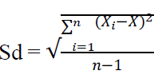
......................................................................(2.18)
- Koefisen Ketajaman :
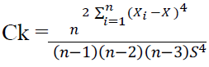
..............................................................(2.19)

Dengan jumlah data :

n = Jumlah data

Xi = Nilai ke-I dari data pengamatan
Sx = Nilai deviasi standar
X = Nilai rerata

𝐶_{𝑠}= Koefisien skewness

𝐶_{𝑣}= Koefisien varians

𝐶_{𝑘} = Koefisien kurtosisi

- Curah Hujan Regional/Wilayah

Jika di dalam suatu area terdapat beberapa alat penakar atau pencatat curah hujan, maka dapat diambil nilai rata-rata untuk mendapatkan nilai curah hujan, maka dapat diambil nilai rata-rata untuk mendapatkan nilai curah hujan area. (Soemarto, C.D. 1995)
Ada 3 cara berbeda untuk menentukan jumlah curah hujan di suatu wilayah tertentu dari curah hujan di beberapa titik pengukuran atau pencatatan.
- Metode Rerata Aljabar
Tinggi rata-rata curah hujan diperoleh dengan mengambil nilai rata-rata yang dihitung dari hasil pengukuran curah hujan pada stasiun-stasiun di daerah tangkapan air.
R = $\frac{1}{n}$x ($R_{A}+R_{B}+ R_{C}+…+R_{n}$) ................................(2.20)
Dengan :

R = Tinggi curah hujan rata-rata
𝑅_{𝐴},_{𝐵},𝑅_{𝐶},…,𝑅_{𝑛}= Tinggi curah hujan pada pos penakar 1,2,…,n
𝑛 = Banyaknya pos penakar (soemarto C.D, 1995)
- Cara Poligon Thiessen

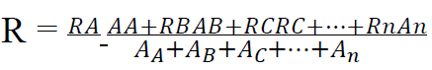
Metode ini didasarkan pada berat rata-rata. Setiap Pengukur memiliki zona pengaruh yang dibentuk dengan menggambar garis sumbu tegak lurus dengan garis penghubung antara dua garis pengukur.
........................................................(2.21)
Dengan :
A = Luas area
R = Tinggi curah hujan rata-rata area
𝑅𝐴,𝐵, … , 𝐴𝑛 = Luas daerah pengaruh pos 1,2,…..,n (Soemarto C.D,1995)
- Cara Isohyet
Dengan cara ini, pertama-tama kita harus menggambar kontur tinggi hujan yang sama (Isohyet).
R = $\frac{\left\{\left(\frac{P_{1}+P_{2}}{2}\right).(A_{1})\right\}+\left\{\left(\frac{P_{2}+P_{3}}{2}\right).\left(A_{2}\right)\right\}+\left\{\left(\frac{P_{3}+P_{4}}{2}\right).\left(A_{3}\right)\right\}+…+\left\{\left(\frac{P_{n}+P_{n+1}}{2}\right).(A_{n})\right\}}{A_{1}+A_{2}+{…..+A}_{n}}$
Dengan:
A = Luas Area
R = Tinggi curah hujan rata-rata area
𝑅_{𝐴}, 𝑅_{𝐵}, … , 𝑅_{𝑛} = Tinggi curah hujan di pos 1,2,….,n
𝐴_{𝐴}, 𝐴_{𝐵}, … , 𝐴_{𝑛}= Luas daerah pengaruh pos 1,2,….,n
(Soesmarto C.D,1995)
- Analisa Intensitas Curah Hujan
Intensitas curah hujan adalah tinggi curah hujan yang terjadi pada periode saat air terkonsentrasi. Intensitas curah hujan dilambangkan dengan huruf I satuan, yang berarti bahwa ketinggian yang sekian mm dalam jam. Intensitas curah hujan dapat dihitung dengan menggunakan rumus salah satunya adalah :
..............................................................(2.23)
Dimana :

I = Intensitas hujan (mm/jam)

𝑅₂₄= Curah hujan harian maksimum (mm)

𝑇 = Lamanya hujan (jam)

Sifat umum hujan adalah semakin pendek durasi hujan, semakin tinggi intensitasnya dan semakin lama periode ulang, semakin tinggi intensitasnya, seperti ditunjukkan pada gambar dibawah :
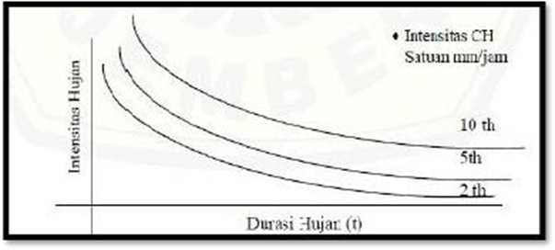
Gambar 2. 17: Grafik Lengkung Intensitas Curah Hujan
Sumber: Lawalata,Greece M, 2013
- Debit Air Hujan/Limpasan

Ketika jumlah hujan yang jatuh di DAS melebihi kapasitas infiltrasi, debit air hujan, juga dikenal sebagai debit limpasan, terjadi setelah laju infiltrasi tercapai, air akan mengisi depresi di permukaan tanah. Setelah cekungan terisi, air akan mengalir di atas tanah. Debit air hujan ini dapat dihitung dengan menggunakan rumus sebagai berikut : (Rurung et al., 2019)
Q = 0,002778 .C.I.A..........................................................(2.24)

Dimana :

Q = Debit aliran air limpasan (𝑚³/𝑑𝑒𝑡𝑖𝑘)

C = Koefisien run off (berdasarkan standar baku)
I = Intensitas hujan (mm/jam)
A = Luas daerah pengaliran (𝑚³)
0,002778 = Konstanta
- Debit Rencana

Curah Hujan rencana merupakan tinggi hujan yang terjadi pada periode ulang tertentu, dalam kaitannya dengan analisis hidrologi. Penanganan debit aliran suatu sistem drainase dapat dilakukan dengan metode maju dan metode Manning. Metode ini memiliki bentuk yang sederhana dan memberikan hasil yang baik.
Q = A . V = A . 1⁄n . R^(2/3) . S^(1/2).................................(2.25)

Dengan :
Q = Debit saluran (m^3/detik)
V = Kecepatan aliran (m/detik)
N = Angka kekasaran saluran
R = Jari-jari hidrolis saluran (m)
S = Kemiringan dasar saluran
A = Luas penampang saluran (m^2)
- Debit Limpasan
Hujan turun dari udara dan jika tidak tertahan oleh rerumputan atau bangunan lain seperti atap atau benda kedap air lainnya, maka akan jatuh ke tanah, tetapi sebagian akan menguap dan berifiltrasi atau tersimpan dalam cekungan-cekungan. Jika kehilangan dengan cara ini telah diisi kembali, air hujan yang tersisa akan mengalir langsung ke hilir menuju daerah penangkap air terdekat. Dalam pengelolaan air daerah curah hujan yang menjadi perhatian adalah aliran permukaan (surface runoff), sedangkan untuk pengendalian banjir tidak hanya curah bujan, melainkan air hujan. Limpasan merupakan gabungan antara limpasan permukaan, genangan air di cekungan, dan limpasan di bawah permukaaan (subsurface flow).
Ketepatan dan menetapkan aliran air yang seharusnya mengalir melalui saluran pada daerah tertentu sangat penting dalam menentukan penampang saluran. Ukuran saluran yang besar tidak ekonomis, tetapi jika kecil akan memiliki tingkat kegagalan yang tinggi. Menghitung nilai puncak udara di perkotaan dapat dilakukan dengan metode rasional atau satuan hidrograf.
Perhitungan debit rencana berdasarkan pada periode ulang hujan tahunan, 2 tahunan, 5 tahunan, dan 10 tahunan. Kebutuhan data meliputi data batas dan pembagian daerah tangkapan air, tataguna lahan dan tata guna lahan. Data yang dibutuhkan meliputi data luas dan sebaran DAS, penggunaan lahan dan data curah hujan. Saat merencanakan saluran drainase, nilai yang telah ditentukan sebelumnya dapat digunakan, baik metode desain (waktupengembalian) dan metode analisis yang digunakan yaitu ketinggian celah, desain saluran.
Perhitungan besarnya sistem drainase perkotaan biasanya dilakukan dengan metode rasional, padahal dataran banjirnya tidak luas, kehilangan airnya kecil dan musim banjirnya pendek.
Hidrograf adalah aliran air langsung di mana curah hujan efektif terjadi pada satu titik waktu selama tangkapan dan dapat tetap konstan untuk jangka waktu tertentu, ini dan disebut hujan deras. Kapasitas difusi dapat dihitung dengan metode yang masuk akal. Metode rasional digunakan untuk menhitung struktur banjir yang didefinisikan sebagai tahanan air maksimum (𝑄_{𝑝}), sehingga termasuk banjir yang tidak ada dalam hidrograf.
𝑄_{𝑝} = 0,00278 C.I................................................................(2.26)

Dengan :
𝑄_{𝑝} = Debit puncak (𝑚³/detik)
C = Koefisien aliran permukaan (0 ≤ C ≤ 1)
I = Intensitas hujan (mm/jam)
A =Luas DAS (ha atau 𝑚²)
Bila A dalam satuan Ha (𝑚³/detik) = (mm/jam)*(Ha)
k = (0,001 m/ 3.600 det)* (10.000 m2)
k = 0,00278 (𝑚³/det)
Keterangan :
*0,00278 adalah faktor konversi agar satuan jadi m3/det. Hujan selama 1 jam dengan intensitas 1 mm/jam di daerah seluas 1 𝑘𝑚², maka debit banjirnya 0,278 𝑚³/dtk, dan akan melimpas merata selama 1 jam.
- Rencana Anggaran Biaya (RAB)
RAB adalah perhitungan rincian biaya yang diperlukan untuk setiap pekerjaan dalam proyek konstruksi, sehingga diperoleh estimasi biaya total yang diperlukan untuk menyelesaikan proyek tersebut.
Menurut J. A. Mukomoko dalam bukunya dasar penyusunan anggaran biaya bangunan, 1987. Rencana Anggaran Biaya (RAB) proyek adalah perkiraan nilai uang dari suatu kegiatan (proyek) yang telah memperhitungkan gambar-gambar bestek serta rencana kerja, daftar upah, daftar harga bahan, buku analisis, daftar susunan rencana biaya, serta daftar jumlah tiap jenis pekerjaan. Secara umum RAB dapat dirumuskaan sebagai berikut :
RAB = Σ (V x Harga Satuan Pekerjaan................................(2.27)
Perhitungan Rencana Anggaran Biaya ini bertujuan untuk mengetahui jumlah biaya yag dibutuhkan, mengontrol pengeluaran per item pekerjaan, mencegah adanya keterlambatan atau pemberhentian pekerjaan, dan meminimalisir pemborosan biaya yang mungkin terjadi
Pada saat dilaksanakan pekerjaan. Dalam perencanaan sumur resapan ini perhitungan Rencana Anggaran Biaya (RAB) menggunakan AHSP Dinas P.U Kabupaten Tegal tahun 2022. Dimana hal tersebut adalah acuan dalam pembuatan serta harga barang dalam merencanakan sumur resapan.
- Komponen Pembentuk Rencana anggaran Biaya (RAB)
Untuk menentukan biaya yang diperlukan pada suatu proyek perlu mengetahui komponen – komponen pembentuk biaya tersebut yang terdiri atas:
- Biaya Material dan Bahan
Material adalah seluruh bahan yang digunakan dalam proyek yang pada akhirnya merupakan bagian dari akhir proyek. Biaya material diperoleh berdasarkan harga satuan yang dikalikan dengan besarnya volume pekerjaan. Bila data kuantitas diperoleh dari gambar, maka data kualitas diperoleh dari spesifikasi. Umumnya harga tersebut berasal dari produsen maupun distributor.
- Biaya Upah
Biaya upah buruh terdiri dari upah langsung dan upah tidak langsung. Upah langsung merupakan upah yang dibayarkan kepada buruh pada tiap periode tertentu. Upah tidak langsung meliputi asuransi dan berbagai macam tunjangan. Untuk menentukan upah buruh dapat dihitung dengan menentukan banyak pekerja berdasarkan volume pekerjaan dan produktivitas buruh. Upah buruh dapat ditentukan berdasarkan pengalaman/proyek terdahulu dengan berbagai penyesuaian, sehingga bisa dihitung total biaya upah.
- . Biaya Peralatan
Penentuan jumlah dan jenis alat disesuaikan dengan volume pekerjaan dan kondisi lapangan. Biaya dapat berupa biaya kepemilikan, biaya bahan bakar, dan biaya perawatan
- Jenis Rencana Anggaran Biaya (RAB)
Secara Umum berikut ini jenis-jenis anggaran biaya dalam mengelola usaha:
- Anggaran biaya untuk pengenalan produk baru dengan menambah dan menggunakan mesin-mesin dan peralatan baru.
- Anggaran biaya untuk penggantian mesin-mesin dan peralatan baru.
- Anggran biaya untuk perluasan produk dengan menambah kapasitas mesin-mesin dan peralatan yang dibutuhkan perusahaan.
- Anggaran biaya untuk memperluas gedung kantor, toko, pabrik, gudang dll
- Urutan Pembuatan RAB

Dalam membuat Rencana Anggaran Biaya (RAB) mempunyai urutan- urutan sebagai berikut :
- Mempersiapkan Gambar Kerja
Gambar kerja bermanfaat sekali untuk beberapa keperluan proyek. Mulai dari keperluan pembuatan izin Mendirikan Bangunan (IMB), Pembuatan Surat Kontrak Kerja (SPK), sampai tahap pembuatan RAB. Pengunaan gambar kerja pada RAB diperlukan untuk menentukan berbagai jenis pekerjaan, spesifikasi dan ukuran material bangunan. pastikan dari gambar kerja ini dapatditentukan ukuran dan spesifikasi material bangunan. Dengan begitu, menghitung volume pekerjaan pun menjadi lebih mudah. Gambar kerja inilah yang menjadi rujukan dalam menentukan item-item pekerjaan yang akan dihitung dalam pembuatan RAB.
- Menyusun Item pekerjaan dan Menghitung Volume Pekerjaan
Tahapan ini menguraikan item-item pekerjaan yang akan dikerjakan. Uraian pekerjaan disajikan dalam bentuk pokok-pokok pekerjaan yang menjelaskan mengenai lingkup besar pekerjaan. Setelah item pekerjan diuraikan.
Langkah berikutnya adalah menghitung volume pekerjaan. Penghitungan ini dilakukan dengan cara menghitung banyaknya volume pekerjaan dalam satu satuan, misalkan per m2, m3, atau per unit. Volume pekerjaan nantinya dikalikan dengan harga satuan pekerjaan, sehingga didapatkan jumlah biaya pekerjaan.
- Membuat Daftar Harga Satuan Upah, Material, Dan Alat (H1)
Harga satuan upah, material dan alat (H1) merupakan item yang harus hati-hati dalam menentukannya, karena dalam tahapan ini seorang Quantity of Surveyor harus mempertimbangkan banyak faktor. Dalam kuliah Mahasiswa, koefisien harga satuan upah, meterial dan alat, hasil kali koefisien dan harga satuan. Hasil kali tersebut dijumlah dan menjadi harga satuan.
- Harga Satuan Pekerjaan
Harga satuan pekerjaan adalah jumlah harga bahan dan upah tenaga kerja atau harga yang harus dibayar untuk menyelesaikan suatu pekerjaan konstruksi berdasarkan perhitungan analisa. Penentuan harga ini dapat diambil dari standar harga yang berlaku dipasaran atau daerah tempat proyek dikerjakan sesuai dengan spesifikasi Kota Semarang yang dinamakan harga satuan. Secara umum dapat disimpukan sebagai berikut:
HSP= H.S Bahan + H.S Upah + H.S Alat.............................(2.28)

- Menghitung Rencana Anggaran Biaya (RAB)
Setelah volume dan harga satuan kerja sudah bisa didapatkan, maka langkah selanjutnya adalah mengalikan angka
tersebut sehingga dapat ditentukan jumlah biaya dari masing-masing pekerjaan. Hitung jumlah biaya pekerjaan dengan mengalikan volume pekerjaan x harga satuan. Seperti contoh pekerjaan pembuatan pondasi batu kali, Anda bisa menghitung volumenya sebesar 10 m3 dengan harga satuan sebesar Rp. 350.000. Maka dari sini Anda bisa mengetahui bahwa biaya pekerjaan pembuatan pondasi batu kali adalah 10m3 x Rp. 350.000= Rp. 3.500.000.
- Rekapitulasi
Langkah terakhir dalam membuat RAB adalah membuat bagian rekapitulasi. Rekapitulasi adalah jumlah total masing-masing sub pekerjaan, seperti pekerjaan persiapan, pekerjaan pondasi, atau pekerjaan beton. Kedua sub pekerjaan tersebut dapat diuraikan lagi secara lebih detail. Setiap pekerjaan kemudian ditotalkan sehingga didapatkan jumlah total biaya pekerjaan. Di dalam menghitung biaya rekapitulasi ini, bisa juga bisa ditambahkan biaya Pajak Pertambahan Nilai atau yag sering kita sebut PPN yaitu sebesar 10% dari total nilai pekerjaan seluruhnya.
- Metode Perhitungan Anggaran Biaya
Dalam perhitungan atau penaksiran biaya pelaksanaan biasanya berdasarkan gambar-gambar dan spesifikasi yang ada, meliputi:
- Metode Unit (satuan)

Metode ini adalah metode harga tunggal yang didasarkan pada persamaan fungsional dari proyek konstruksi bangunan yang akan dibuat.
- Metode Luas
Metode luas adalah perkiraan biaya berdasarkan luas bangunan dengan mengacu pada bangunan yang mempunyai karakteristik yang sama.
- Metode Kubik

Metode kubik adalah metode harga satuan yang didasarkan pada biaya per meter kubik dari bangunan.
- Metode Bill of Quantity
Metode Bill of Quantity adalah metode yang paling teliti dalam memperkirakan harga satuan pekerjaan, tetapi metode ini biasa dilakukan setelah perencanaan lengkap dengan perinciannya. Hal-hal yang diperlukan dalam perhitungan RAB adalah sebagai berikut:
- Ketepatan dalam memperhitungkan kebutuhan bahan dan harga.
- Ketelitian dalam menghitung jumlah tenaga kerja.

- Faktor kalibrasi yang digunakan.

- Harga satuan yang digunakan sebaiknya menggunakan harga satuan pekerjaan dari daerah tempat proyek tersebut.
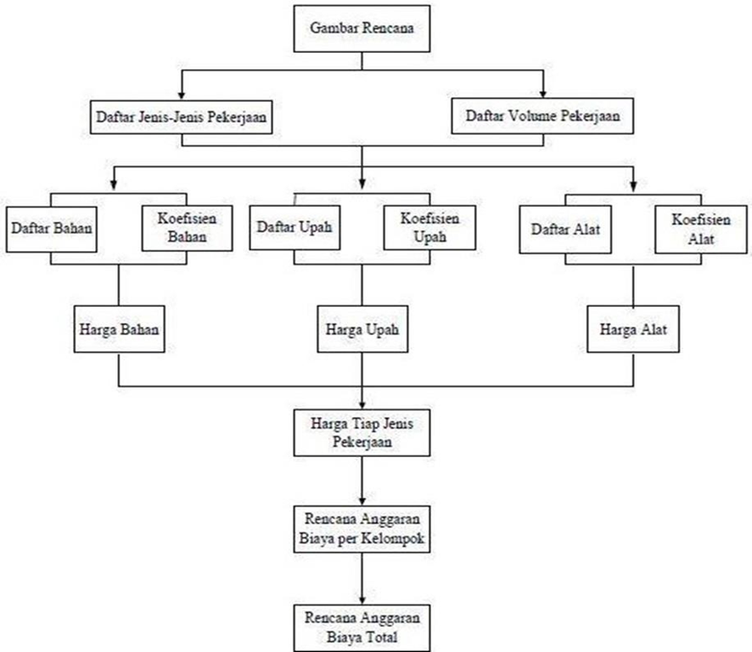
Gambar 2. 18 Tahap Analisis Perhtungan Rencana Anggaran Biaya
- Tinjauan Pustaka
Tinjauan pustaka atau disebut juga kajian pustaka (literasi review) merupakan sebuah aktivitas untuk meninjau atau mengkaji kembali bebrbagai literatur yang telah dipublikasikan oleh akademi atau penelitin lain sebelumnya terkait topik yang akan diteliti. Dala rangkaian proses penelitian, baik sebelum, ketika atau setelah melakukan penelitian, peneliti biasanya diminta untuk menyusun tinjauan pustaka umumnya sebagai tinjauan temuan juga dilakukan dalam penelitian ini relevan dengan penelitian yang telah dilakukan oleh peneliti, berikut beberapa penelitian terdahulu :
  - Rika Sylviana dan Dede Hendriyana (2018) penelitian mengenai Perencanaan Teknis Pemanenan Air Hujan Terintegrasi dengan Sumur Resapan dengan studi kasus kantor pemerintahan dan sekolah di Bekasi. Mereka melakukan perencanaan teknis atau desain bangunan Pemanenan Air Hujan Terintegrasi dengan Sumur Resapan meliputi bangunan penampungan/pemanen air hujan harvest rain). Berdasarkan hasil penelitian kewajiban penyediaan sumur resapan di tiap bangunan kantor kecamatan/kelurahan berjumlah 20 unit sumur resapan dengan kapasitas 1 m3jika luasan atap 500 m2. Sedangkan kewajiban penyediaan sumur resapan berjumlah 60 unit sumur resapan dengan kapasitas 1 m3luasan atap bangunan sarana pendidikan rata-rata 1500 m2. Pada lokasi sarana perkantoran dan pendidikan diperkirakan berbiaya Rp 74,46 juta untuk sarana-sarana pemanfaatan air hujan terintegrasi dengan sumur resapan khususnya bak pengumpul air hujan dan sumur resapan yang dilengkapi dengan pompa air untuk memberikan tekanan ke atas dan filter air untuk menyaring air hujan sebelum dimanfaatkan untuk kebutuhan air domestik (Sylviana & Hendriyana, 2018).
  - (Dwisaputro, 2018) Melakukan penelitian sumur air hujan untuk perumahan Pondok Indah Sesela, Kecamatan Gunung Sari, Kabupaten Lombok Barat, dengan tujuan untuk menentukan dimensi sumur resapan berbentuk lingkaran dan persegi yang dibutuhkan serta jumlah air hujan yang dibutuhkan. Rencana dan anggaran rumah untuk setiap rumah di perumahan Pondok Indah Sesela. Penelitian dilakukan berdasarkan pengamatan pola curah hujan dan pola kesuburan tanah wilayah tersebut. Upaya antisipasi kekurangan air bersih. Terdapat dua jenis data yang digunakan yaitu data primer dan data sekunder. Data primer yaitu dari penelitian Agustini Ernawati (2021) penelitian mengenai penerapan sumur resapan air hujan sebagai tersebut didapat secara langsung melalui observasi serta pengamatan langsung terhadap obyek yang akan diteliti. Sedangkan data sekunder yaitu diperoleh secara tiak langsung. Dari penelitian yang sudah dilakukan didapat kesimpulan bahwa sumur resapan yang diterapkan pada Desa Gereneng Kecamatan Sakra Timur, Kabupaten Lombok Timur adalah sumur resapan kolektif atau sumur resapan dalam, kemudian dimensi sumur resapan yang dipakai berbeda-beda tergantung luas wilayah permukiman yang dibagi berdasarkan letak topografi. Pertama, luas 1 = 0.0195 m2, sumur resapan berdiameter 1 m, dengan kedalaman 9 m. kedua, luas 2 = 0.0153 m2, sumur resapan berdiameter 1 m, dengan kedalaman 7 m. Ketiga, luas 3 = 0.0102 m2, sumur resapan berdiameter 1 m, dengan kedalaman 5 m. keempat, luas 4 = 0.0114 m2, sumur resapan berdiameter 1 m, dengan kedalaman 7 m (Ernawati, 2021)
  - (Teguh Haris Santoso, Nadya Shafira Salsabila, Isradias Mirajhusnita, Weimtoro, Okky Hendra Hermawan dan M. Yusuf 2023) pada hasil penelitiannya yang berjudul “Penanganan Banjir Di Lingkungan Universitas Pancasakti Tegal dengan menggunakan sistem drainase U-Ditch dan Box Culvert”. Yang bertujuan untuk mengetahui terjadinya banjir di lingkungan Universitas Pancasakti Tegal. Dengan meggunakan metode perencanaan dan mengidentifikasi masalah penyebab terjadinya banjir dengan menghitung kekuatan structural dari saluran drainase yang tidak direncanakan dan dalam perhitungan kapasitas saluran tidak menghitung sedimen yang ada disaluran hanya merencanakan dimensi saluran drainase di lingkungan Universitas Pancasakti Tegal

BAB III

METODOLOGI PENELITIAN
- Metode Penelitian
Penelitian yang dilaksanakan adalah studi kasus di Kelurahan Pesarean Kecamatan Adiwerna Kabupaten Tegal. Metode yang digunakan adalah metode deskriptif kuantitatif, yaitu metode yang menjelaskan kondisi obyektif (sebenarnya) pada suatu keadaan yang menjadi objek studi. Dengan mengumpulkan data secara relevan, namun data besar curah hujan daerah, dan data survei karakteristik hidrologi drainase. Dari data yang diperoleh, dilakukan analisis mengetahui debit rencana dan debit yang sudah terjadi di saluran drainase untuk diamati. Kapasitas sumur resapan dan debit yang dimaksud harus ditentukan selanjutnya. Desain sumur resapan yang sesuai juga direncanakan untuk diterapkan pada lingkungan tersebut, lalu jumlah sumur resapan dapat ditentukan.
- Waktu Dan Tempat Penelitian
  - Waktu

Durasi studi atau kondisinya, khususnya periode waktunya dilakukan pada renggang waktu dari bulan Maret sampai Agustus yaitu pada lingkungan kelurahan pesarean Kecamatan Adiwerna Kabupaten Tegal. Analisis yang diputuskan di kedalaman tanah kurang lebih 1,5 meter.
Tabel 3. 1 Waktu Pelaksanaan

No | Nama Kegiatan |  |  |  |  |  | Bulan
 |  | Mar | Apr | Mei | Juni | Juli | Agust | Sept | Okt | Nov | Des | Jan
1 | Observasi lapangan
2 | Studi Literasi
3 | Penyusunan Proposal
4 | Seminar Proposal
5 | Persiapan Penelitian
6 | Pelaksanaan Penelitian
7 | Pengambilan Data
8 | Pengolahan Data
9 | Penyusunan Skripsi
10 | Ujian Skripsi

  - Lokasi
Lokasi atau tempat dilakukannya penelitian pada Kelurahan Pesarean Kecamatan Adiwerna Kabupaten Tegal seperti terlihat pada Gambar 3.1 berikut ini :
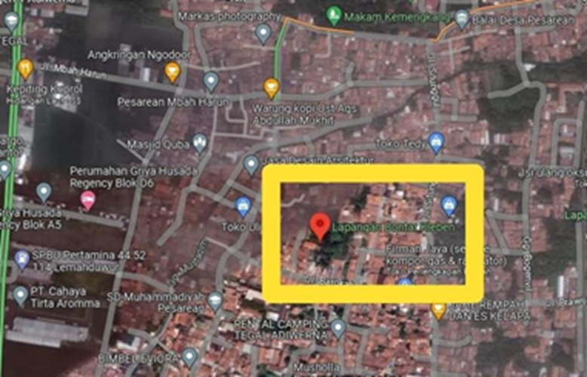

Gambar 3. 1 Lokasi Penelitian
Sumber : Google Earth
- Instrumen Penelitian

Beberapa alat dan bahan yang digunakan dalam penelitian ini diantaranya sebagai berikut ini :
  - Alat Penelitian
Alat yang digunakan dalam penelitian ini adalah :

    - Stopwatch/Handphone

Di sini Permeabilitas tanah diukur menggunakan ponsel atau stopwatch.

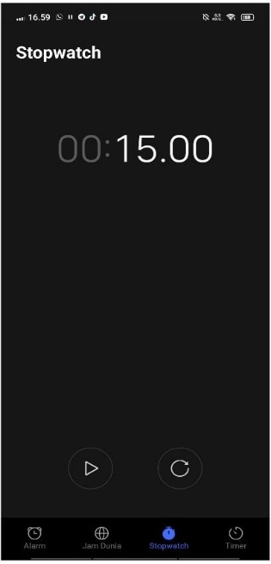
Gambar 3. 2 Handphone/Stopwatch

    - Bor Biorpori

Di desa Pesarean Kecamatan Adiwerna Kabupaten Tegal, bor biorpori tanah digunakan untuk pembuat lubang tanah atau sebagai alat pengukur kedalaman permukaan air tanah.
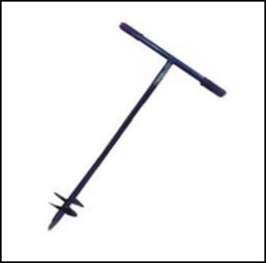
Gambar 3. 3 Bor Biorpori
Sumber: Intotading.com

    - Meteran

Meteran merupakan alat ukur yang sangat penting dipergunakan dalam bangunan. Kedalaman tanah serta pengukuran jarak air ke permukaan tanah dan jarak saluran drainase ke sumur resapan juga diukur dengan alat ini.
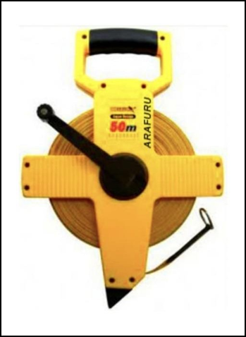
Gambar 3. 4 Meteran
Sumber : Browser web
    - Aplikasi Autocad
Aplikasi autocad ini sendiri adalah aplikasi yang digunakan peneliti untuk merancang dengan sumur resapan. Aplikasi autocad yang digunakan versi 2010.

Gambar 3. 5 Aplikasi Autocad
  - Bahan Penelitian

Bahan-bahan yang digunakan dalam penelitian ini adalah sebagai berikut :
- Tanah Rawa

Tanah rawa yang digunakan di Lokasi penelitian yaitu di lingkungan Kelurahan Pesarean Kecamatan Adiwerna Kabupaten Tegal.
- Air Sumur/Air bersih
- Metode Pengumpulan Data

  - Pengumpulan Data Primer

Data primer adalah data yang diperoleh dari pengamatan dan pengukuran di lapangan. Analisis kondisi daerah penelitian yaitu mengetahui Kondisi Eksisting Drainase,Kapasitas Drainase, dan kondisi Pola aliran air.
  - Pengumpulan Data Sekunder

Pengumpulan data sekunder diperoleh dari instasi setempat dan jaringan internet yang berkenaan langsung dengan tugas akhir seperti :
- Data Curah hujan dari Badan Meteorologi Klimatologi Dan Geofisika Kota Tegal yang terletak di Kolonel Soegiono No.100, Kemandungan, Tegal Barat, Pekauman, Kec.Tegal Barat, Kota Tegal, Jawa Tengah 52133.
- Data Jumlah kependudukan dari pemerintah Kabupaten Tegal.
- Data Analisa Harga Satuan (ASHP) yang didapatkan dari Dinas Pekerjaan Umum dan Penataan Ruang (DPU) Kabupaten Tegal.
- Metode Analisis Data
Tujuan analisis data adalah untuk mengelola data secara fleksibel dan sesuai dengan rumusan masalah. Langkah-langkah analisis data penelitian diantaranya :
- Analisis Hidrologi

Pengukuran kedalaman muka tanah

  - Mengukur ketinggian dari sumur air sampai permukaan tanah menggunakan meteran dengan cara menggali titik perencanaan sumur resapan tersebut.
  - Jarak dari sumur air ke muka air tanah harus diukur menggunakan meteran, dilanjutkan dengan pendataan permeabilitas suatu tanah.
  - Menganalisa data curah hujan di daerah tempat penelitian dari Badan Meteorologi Klimatologi dan Geofisika Kota Tegal
  - Analisis drainase digunakan untuk menghitung debit air pada lingkungan Kelurahan Pesarean Kecamatan Adiwerna Kabupaten Tegal untuk ditentukan berapa banyak air yang keluar setelah pengolahan hasil yang akan diarahkan menuju sumur resapan.
  - Melakukan perkiraan debit rencana sebagai dasar perencanaan teknis.
- Analisis Hidrolika

  - Gambar rencana sumur resapan terdiri dari gambar desain sumur resapan yang akan berada di lingkungan Kelurahan Pesarean Kecamatan Adiwerna Kabupaten Tegal.
  - Menghitung debit rencana menggunakan metode Rasional.

  - Spesifikasi teknis menentukan bahan yang akan digunakan dalam perencanaan sumur resapan.
  - Intensitas Curah Hujan ditentukan dan diperhitungkan sekitar daerah.
  - Menyusun Rencana Anggaran Biaya (RAB) dan Analisa Harga Satuan Pekerjaan (AHSP).

1.
2.
19 cm
Mengukur Kedalaman Drainase
Mengukur Ketinggian Drainase
3.
4.
10 cm
.
46 cm
Mengukur Lebar Sisi Drainase
Mengukur Keseluruhan Lebar Drainase

Tabel 3. 2 Data Drainase Desa Pesarean Kecamatan Adiwerna Kabupaten Tegal

Gambar Eksiting Saluran 1 |  |  |  | Kondisi Saluran
 |  |  |  | L | L | T
 |  |  |  | 0,10 m | 0,26 m | 0,43 m
 |  |  | 43
10 | 26 | 10

24 cm

Gambar Eksisting Saluran 2 | Kondisi Saluran
 | L | L | T
66  24 114 24 | 0,24m | 1,14 m | 0,66 m
1.
2.
30 cm
Mengukur Kedalaman Drainase
Mengukur Ketinggian Drainase
3.
24 cm
4.
162 cm
Mengukur Lebar Sisi Drainase
Mengukur Keseluruhan Lebar
Drainase

36 cm

Diagram Alur Peneltian

Mulai

Survey Lapangan

Identifikasi Masalah

Pengumpulan Data

Data Primer
Analisis Terdiri dari :
1. Kondisi Eksisting Drainase
2. Kapasitan Drainase
3. Kondisi Pola Aliran Air
Data Sekunder
1. Data curah hujan rata-rata
2. Data jumlah kependudukan
3. Data analisa harga satuan (ASHP)

Analisis Data

Tidak
Ya
Perencanaan
Sumur Resapan

Data Hidrologi
Data Hidrolika
Pembahasan

Pembahasan

Selesai
Gambar 3. 6 Diagram Alur perencanaan

